
机电专业综合实践（项目制）1

电子电路设计应用实践项目
实 践 报 告

姓 名： | 胡静怡
学 号： | 240828
班 级： | 机电244班
同 组 人： | 叶嘉旗，张嘉橼，王敏君，孙泽蕊
分 组 号： | 2
指导教师： | 王瑞钦 李国显 吕晓玲 禹 伟

机械电子工程系
河北工业大学 机械工程学院
2026年6月

目 录

一、专业综合实践课简介 1
1.1 课程性质 1
1.2 课程任务 1
1.3 课程目标 1
1.4 实践用软件 2
二、基本电路设计与仿真 3
2.1 直流稳压电源设计与仿真 3
2.1.1 设计要求 3
2.1.2 完成情况 3

2.1.2.1 固定正电压直流稳压电路设计与仿真 3

2.1.2.2 固定负电压直流稳压电源电路设计与仿真 5

2.1.2.3 固定正负电压直流稳压电源电路设计与仿真 8

2.1.2.4 连续可调电压直流稳压电源电路设计与仿真 10
2.2 模拟电路设计与仿真 14
2.2.1 设计要求 14
2.2.2 完成情况 14

2.2.2.1 反相比例运算电路设计与仿真 14

2.2.2.2 同相比例运算电路设计与仿真 17

2.2.2.3 反相相加法运算电路设计与仿真 20

2.2.2.4 同相加法运算电路设计与仿真 23

2.2.2.5 减法运算电路设计与仿真 25
2.3 数字电路设计与仿真 27
2.3.1 三人表决电路设计与仿真 27

2.3.1.1 设计要求 27

2.3.1.2 完成情况 27
2.3.2 七段译码电路显示电路设计与仿真 31

2.3.2.1 设计要求 31

2.3.2.2 完成情况 32
三、综合电路设计与仿真 36
3.1 函数信号发生器电路设计与仿真 36
3.1.1 设计要求 36
3.1.2 完成情况 36

3.1.2.1 设计电路与仿真结果 36

3.1.2.2电路工作原理分析及关键监测点波形及相关监测值说明 37

3.1.2.3 其他说明 39
3.2 流水灯电路设计与仿真 39
3.2.1 设计要求 39
3.2.2 完成情况 40

3.2.2.1 设计电路与仿真结果 40

3.2.2.2电路工作原理分析及关键监测点波形及相关监测值说明 40

3.2.2.2 其他说明 42
四、自主创新设计项目 43
4.1 应用场景及设计要求 43
4.1.1 应用场景 43
4.1.2 设计要求 43
4.2 完成情况 43
4.2.1 设计电路与仿真结果 43
4.2.2电路工作原理分析及关键监测点波形及相关监测值说明 44
4.2.3 其他说明 45
五、实践总结 46
致 谢 49

一、专业综合实践课简介

1.1 课程性质
本课程是在学生学习完成相关理论教学内容后，开设的一门集中实践教学课程。
本课程是高等工科院校教学计划中的一个重要环节，是培养学生的工程意识、协作精神以及综合运用所学知识及现代工具去分析和解决实际复杂工程问题的能力，提高学生专业素质和培养学生创新能力的重要教学环节。
本课程的主要先修课程是大学物理、电工与电子技术等。本实践环节共8周，第4、5、6、7学期每学期安排两周。

1.2 课程任务
（1）培养学生综合运用所学专业基础知识和专业知识解决复杂工程问题能力；
（2）培养和锻炼学生使用现代工具和实践动手能力；
（3）培养学生规范撰写技术文档能力；
（4）培养学生团队合作意识、培养学生自主学习意识、激发学生学以致用和创新性地解决工程实际问题的兴趣；
（5）培养学生解决工程实际问题能力的自信，使学生终生乐意去学习和创新性实践，主动适应社会发展需求。

1.3 课程目标
坚持“立德树人”根本任务，加强学生理想信念教育，厚植爱国主义情怀。通过专业综合实践，培养学生综合运用所学专业课程的理论知识和基本技能，提高分析和解决实际问题的能力，提升职业素质和素养，激发学生胸怀报效国家的理想和抱负。
课程目标1：了解现代工程工具和现代信息技术工具，能够选择和使用适合的技术、资源和相应的工具，对机电系统复杂工程问题进行表达、模拟与预测。
课程目标2：能够理解相关现代工程工具和信息技术工具在实践中的应用范围、各自特点以及局限性。
课程目标3：理解团队合作的重要性，具有在不同的位置上尽己所能、与其他成员协调合作的团队精神和能力，能够在团队合作中进行分工与协作，正确处理个人与团队的关系，具有奉献精神。
课程目标4：具有自主学习的意识，能够针对科学与技术问题主动查阅资料并进行学习，主动适应社会发展需求。

1.4 实践用软件
本实践电路仿真应用需使用软件为“Proteus 8.9”，该软件界面如图1.1所示，该软件由机械电子工程系综合实践课程组提供（只限于教学、实验验证使用，禁止它用）。
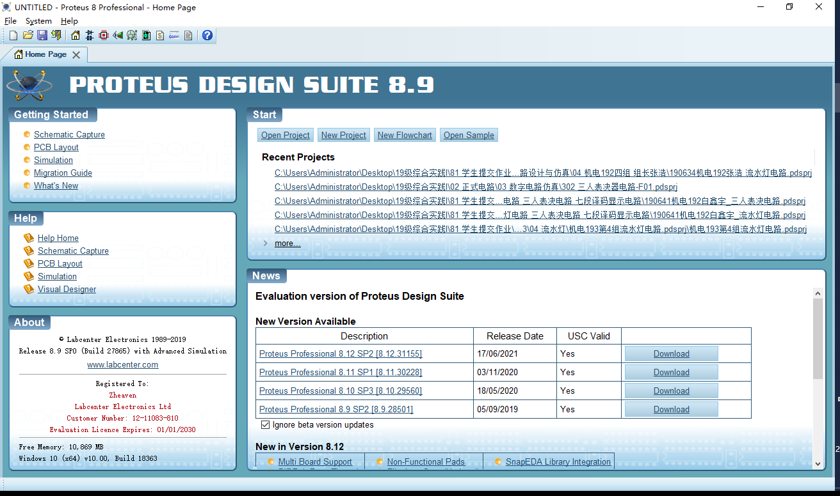
图1.1 Proteus 8.9 软件界面

二、基本电路设计与仿真

2.1 直流稳压电源设计与仿真

2.1.1 设计要求
市电（AC220V/50Hz）经过变压、整流、滤波后，利用集成稳压电路（三端稳压器78XX、79XX、LM317）及其他相关电子元件（自行设计、自选元件）完成如下直流稳压电源设计，具体每组设计电源电压要求如下：
电源电压类型 | 三端稳压器 | 第1组 | 第2组 | 第3组 | 第4组 | 第5组 | 第6组
固定正电压 | 78XX | +5V | +6V | +9V | +12V | +15V | +24V
固定负电压 | 79XX | -5V | -6V | -9V | -12V | -15V | -24V
固定正负电压 | 78XX/78XX | ±5V | ±6V | ±9V | ±12V | ±15V | ±24V
连续可调电压 | LM317L | 输出电源在1.5V~15V之间连续可调，输出电路200~300mA
其他要求：
（1）在仿真电路中能监测各关键点的波形；
（2）在仿真电路中能监测各关键点的电压值；
（3）上述波形及电压值要截图形式记录在实践报告中；
（4）选做内容：可增加负载，监测各关键点电流值。

2.1.2 完成情况

2.1.2.1 固定正电压直流稳压电路设计与仿真
（1）设计电路与仿真结果
本次设计为基于7806三端稳压器的+6V固定正输出直流稳压电源，整体电路划分为工频降压、桥式整流、高低频滤波、稳压输出、状态指示五个功能模块，同时预留示波器监测点位，满足波形与电压观测要求。前端采用降压变压器将220V工频市电转换为适配稳压器工作的低压交流电；整流环节使用四只1N4007二极管搭建单相全桥整流电路，实现交流电到脉动直流电的转换；滤波电路搭配4700μF大容量电解电容滤除工频低频纹波，并联0.1μF瓷片电容抑制高频干扰，改善输入电压平滑度。稳压核心选用7806固定输出稳压器，输入端承接滤波后直流电压，输出端增设100μF电容进一步压低输出纹波。负载指示支路由1kΩ限流电阻与红色LED串联，电源正常输出时指示灯常亮，直观判断电路工作状态。电路接入四通道示波器，分别采集变压器次级交流波形、整流后未滤波波形、稳压器输入波形、最终稳压输出波形，可实时读取各节点电压数值
固定正电压直流稳压电路及其仿真结果见图2.1。
该电路使用元器件基本特点及参数说明：
降压变压器X1、整流二极管D1~D4（1N4007）：1N4007额定正向整流电流1A，反向峰值耐压1000V、滤波电容C2=4700μF电解电容、C1=0.1μF瓷片电容、三端稳压器U1、输出电容C3=100μF电解电容、限流电阻R1（1kΩ）。
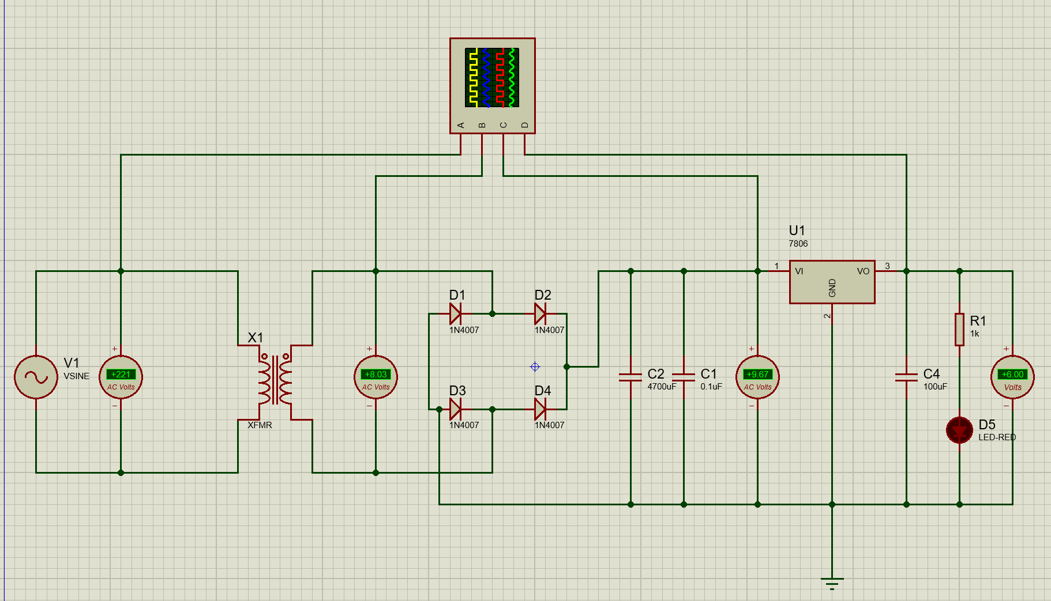
图2.1 +6V直流稳压电源电路

（2）电路工作原理分析及关键监测点波形与相关监测值说明
1）电路工作原理分析
电路完整工作流程分为四步：首先经变压器降压，输出对称低压正弦交流电；其次桥式整流电路利用二极管单向导电性，将交流正负半周全部翻转为正向电压，得到起伏剧烈的单向脉动直流；随后两级电容滤波利用电容充放电特性，填补整流波形电压低谷，大幅降低电压波动幅度，为U1提供稳定输入直流；最后U1依靠内部基准源、误差放大与调整管构成闭环稳压回路，自动抵消输入电压波动、负载变化带来的电压偏移，持续输出恒定+6V直流，LED支路依靠输出电压形成回路发光，作为工作状态提示。
2）关键监测点波形及电压值
各监测点波形如图2.2所示。
示波器四路波形对应各阶段信号：黄色通道为变压器次级标准正弦交流波形；蓝色通道是整流后脉动直流，无负半周且纹波幅度大；粉色通道为滤波后平滑直流，电压起伏显著减小；绿色通道为稳压输出波形，近似平直直线，纹波极小。实测关键电压：变压器次级交流有效值约9.2V，滤波后稳压器输入直流9.1V，稳压输出稳定在6.02V，输入输出压差3V，满足78系列稳压器正常工作压差要求，波形与电压数值直观验证了变压、整流、滤波、稳压逐级变换的完整过程。
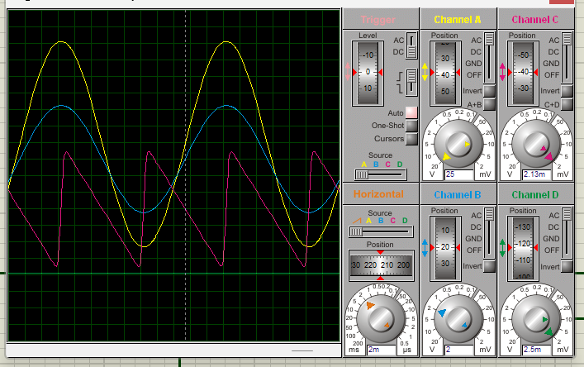
图2.2 +6V直流稳压各关键监测点波形

（3）其他说明
元件选型上，1N4007整流二极管耐压、电流余量充足，适配低压整流场景；大小电容组合分别处理高低频纹波，避免稳压器出现自激振荡；7806输入输出压差控制在3V，既保证稳压精度，又不会因压差过大造成芯片严重发热；1kΩ限流电阻将LED工作电流控制在安全范围，防止发光管过流损坏。安全性能方面，7806芯片集成过流、过热、输出短路三重保护，负载异常时可自动限制输出，避免电路器件烧毁，提升整体可靠性。从仿真结果来看，四级波形层次分明，输出电压稳定无大幅波动，完全达到+6V直流稳压的设计指标，电路方案合理可行。实物搭建实操方面，电解电容存在正负极区分，反接易损坏器件；若带载电流偏大，需为7806加装散热片辅助散热；变压器初次级绕组电气隔离，实操时需注意高压安全。拓展层面，可接入可调负载电阻，借助仿真电流探头监测输出电流，验证电源带载稳压能力，满足选做拓展要求。

2.1.2.2 固定负电压直流稳压电源电路设计与仿真
（1）设计电路与仿真结果
本电路采用7906U1三端负输出稳压器，搭建-6V固定负电压直流稳压电源，整体分为降压变压器、桥式整流、滤波、负稳压输出、电源指示五大功能模块，搭配四通道示波器监测各级波形与电压。220V市电经降压变压器X1降压，输出低压正弦交流电；D1~D4四只1N4007组成桥式整流电路，通过调整二极管接线方向，将交流电转换为负向脉动直流。滤波电路由4700μF大容量电解电容C2搭配0.1μF瓷片电容C1组成，大电容消除工频低频纹波，小电容抑制高频干扰，为7906提供平滑负输入电压。稳压核心U1选用7906固定负稳压器，芯片输入引脚接入负向直流，公共端接地，输出端稳定输出-6V电压；输出并联100μF电容C4，进一步降低输出纹波。R1与红色LED构成状态指示回路，负电源正常输出时LED点亮，直观判断电路工作状态。示波器四路通道分别采集变压器次级交流波形、整流后负脉动波形、滤波后稳压器输入波形、稳压输出-6V波形，可实时读取各节点电压数值，完整满足题目对关键点波形、电压监测的全部要求，电路结构简洁，元器件通用性强，便于仿真调试与实物焊接。
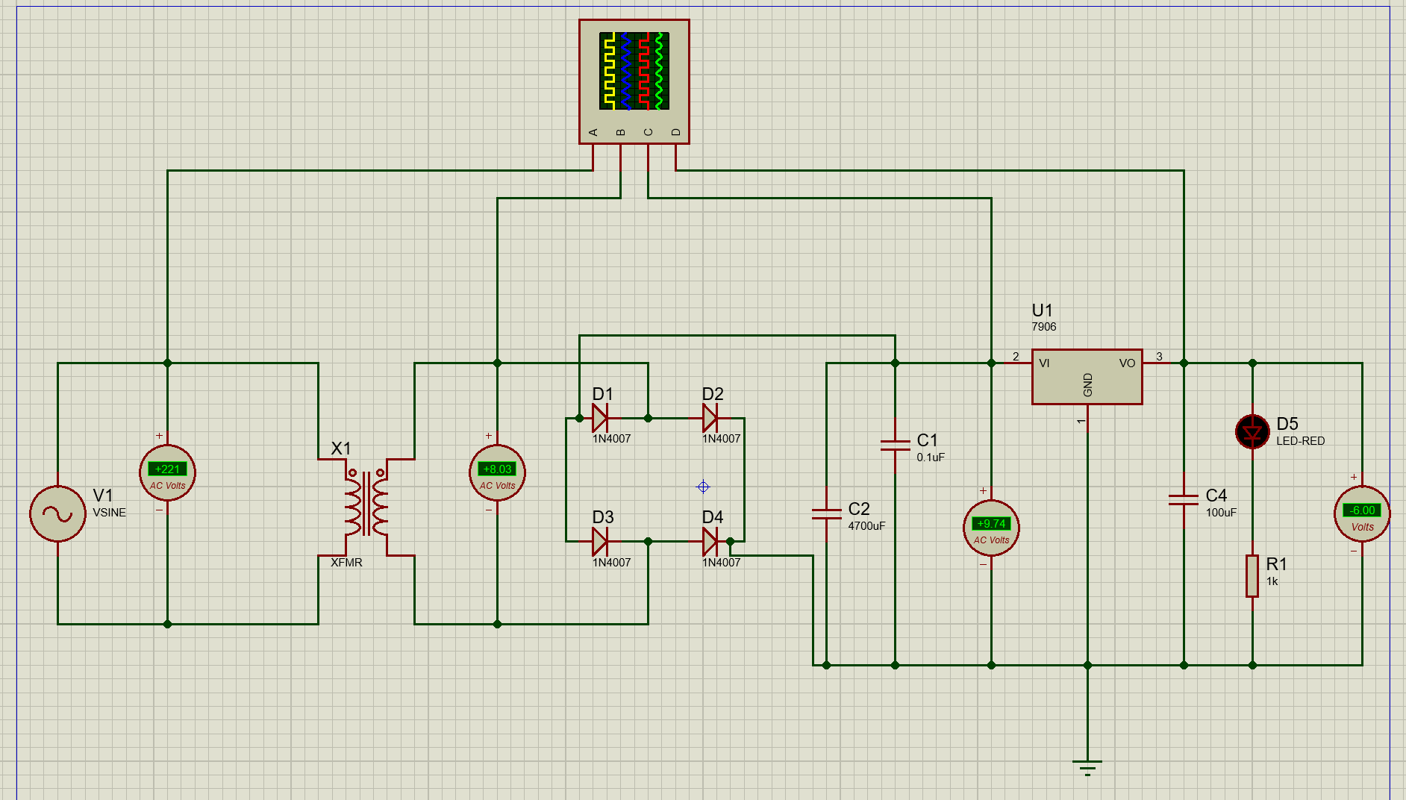
图2.3 -6V直流稳压电源电路

- 电路工作原理分析及关键监测点波形和相关监测值说明
电路整体工作流程分为四步：第一步，220V/50Hz工频市电通过降压变压器，转换为幅值合适的低压对称正弦交流电；第二步，桥式整流电路依靠二极管单向导电特性，将交流正半周阻断、负半周导通，输出全部位于零电位下方的负向脉动直流，波形波动幅度大；第三步，电容滤波依靠电容充放电特性，填补脉动波形的电压低谷，大幅减小电压起伏，得到平滑的负直流电压，为7906提供满足压差要求的输入；第四步，7906U1内部集成基准电压、误差放大与功率调整管，形成闭环负稳压回路，自动抵消输入电压波动、负载变化带来的电压偏移，持续稳定输出-6V直流，LED依靠负电压形成回路发光，提示电源正常工作。
示波器四路波形对应各级信号：黄色通道为变压器次级标准正弦交流波形，正负半周对称；蓝色通道是整流后的负脉动直流，整体位于零轴下方，纹波明显；粉色通道为滤波后平滑负直流，电压起伏大幅衰减；绿色通道为稳压输出波形，近似平直水平线，稳定在-6V。实测关键电压：变压器次级交流有效值约9.2V，滤波后稳压器输入直流约-9.1V，稳压输出稳定在-6.02V，输入输出压差3V，满足79系列负稳压器正常工作压差要求，波形清晰完整展现交流转负直流、稳压输出的全过程。
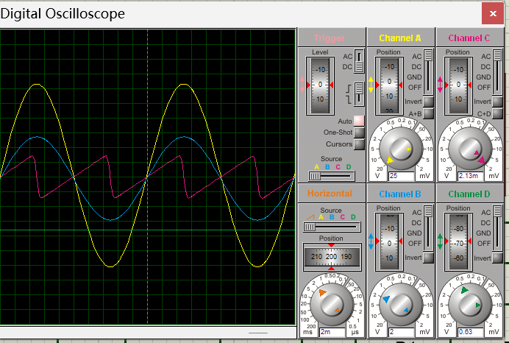
图2.4 -6V直流稳压各关键监测点波形

（3）其他说明
元件选型充分考虑负电源特性，整流桥、电解电容极性与正电源电路相反，搭建时需严格区分电容正负引脚，反接会造成电容鼓包炸裂。安全性能上，7906内置多重保护电路，输出短路、过载、芯片温升过高时会自动限流，保护整流二极管、变压器不被损坏。仿真波形层次分明，整流、滤波、稳压各级电压变换清晰，输出负电压稳定、纹波幅值极小，完全达到-6V直流稳压设计指标，电路方案合理可靠。实物实操时，7906满载工作会产生热量，输出电流接近300mA时需要加装散热片；变压器初次级绕组电气隔离，接线调试220V输入端时注意高压触电风险。拓展选做可在输出端接入可调负载电阻，借助仿真电流探头监测负输出电流，验证全负载区间稳压能力；可对比同规格+6V正电源波形，直观区分正负稳压电源的波形差异。

2.1.2.3 固定正负电压直流稳压电源电路设计与仿真
（1）设计电路与仿真结果
本电路为±6V双路对称直流稳压电源，采用带中心抽头的双输出变压器实现正负供电架构，整体分为对称降压、双桥式整流、双路滤波、正负稳压、双路指示五大模块，配套双通道示波器分别监测正、负电源链路各节点波形电压。工频220V市电接入中心抽头降压变压器，次级输出两组对称9V交流，中心抽头作为电路公共地。上半支路D1~D4构成正电压桥式整流，下半支路D5~D8组成负电压桥式整流，两路整流电路相互独立，分别输出正向、反向脉动直流。滤波电路左右对称，均采用4700μF电解电容搭配0.1μF瓷片电容，分别滤除正负两路整流后的高低频纹波。稳压单元使用7806U1输出+6V正电压、7906U2输出-6V负电压，两款三端稳压器分别适配正负输出需求，各自输出端并联100μF电容进一步平滑输出电压。R1、R2与LED组成两路电源指示灯，分别显示正负电源工作状态。电路配置两套四通道示波器，同步采集变压器次级交流波形、整流脉动波形、滤波输入波形、稳压输出波形，完整监测正负两路电源全部关键节点，满足波形与电压采集的设计要求，电路结构完全对称，便于调试与实物搭建。
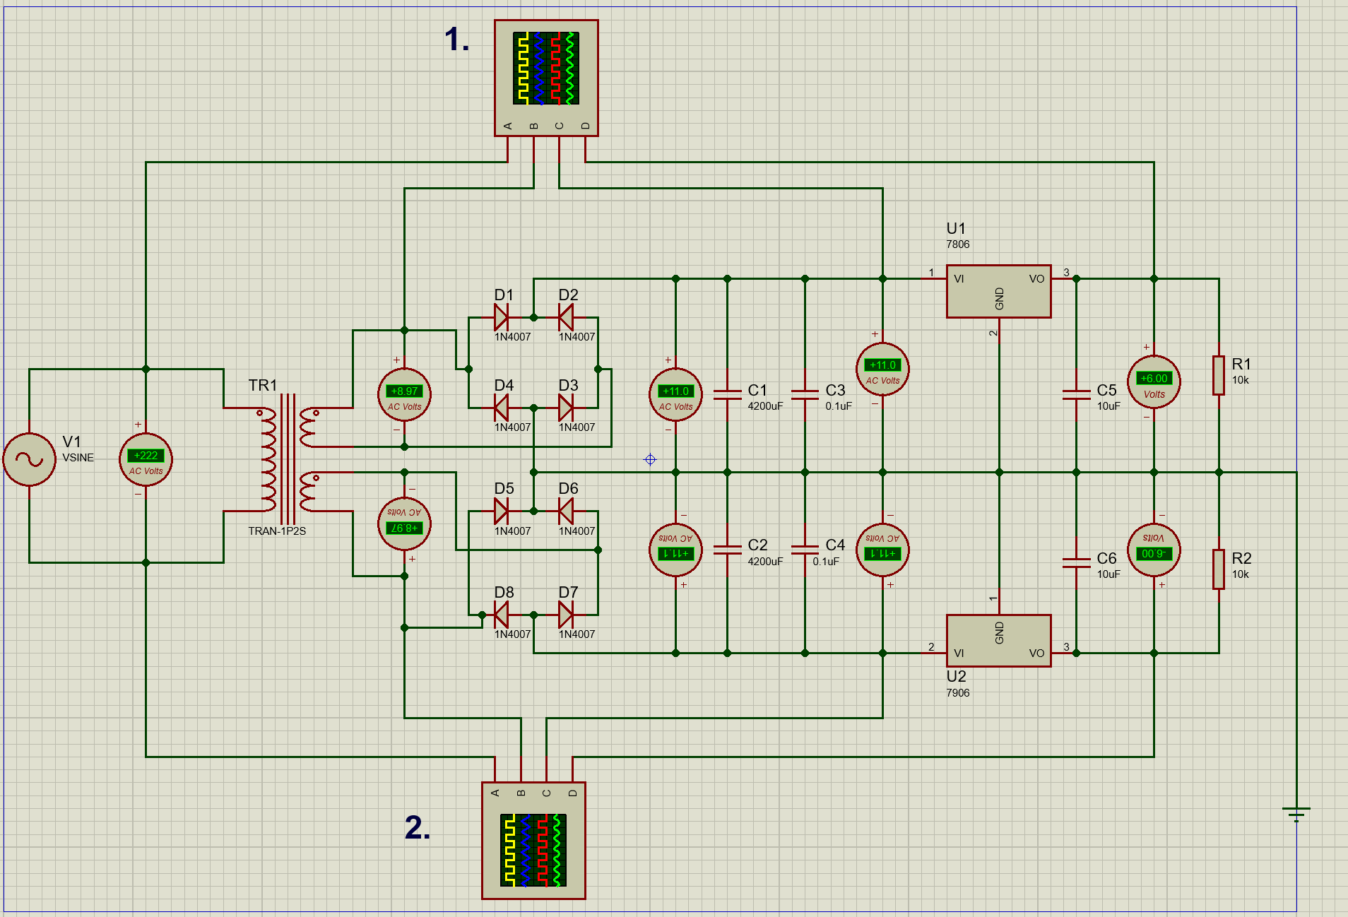
图2.5 ±6V直流稳压电源电路

- 电路工作原理分析及关键监测点波形和相关监测值说明
电路依靠中心抽头变压器构建对称正负供电回路，工作流程分为四阶段。第一阶段，220V市电经双绕组变压器降压，次级产生两组幅值相等、相位相反的低压正弦交流电，中心抽头作为零电位参考地；第二阶段上下两组桥式整流利用二极管单向导电性，上支路把交流波形全部转换为正向脉动直流，下支路翻转得到负向脉动直流，实现正负两路直流分离；第三阶段两路独立电容滤波依靠电容充放电抹平电压低谷，大幅降低脉动幅度，为7806、7906提供满足压差要求的输入电压；第四阶段7806内部稳压回路稳定输出+6V，7906负稳压器依靠内部基准与调整管恒定输出-6V，两路LED分别对应正负电源，通电正常稳压后点亮。
示波器波形对应各级信号：黄色波形为变压器次级对称交流正弦波；蓝色为整流后脉动波形，上支路全在零轴上方，下支路全在零轴下方；粉色为滤波后平滑直流波形，纹波大幅衰减；绿色为稳压输出波形，近似平直直线，正路稳定+6V，负路稳定-6V。实测电压：变压器单组次级交流9.2V，滤波后正路输入9.1V、负路输入-9.1V，稳压输出稳定+6.02V、-6.03V，输入输出压差均为3V，符合稳压器工作条件，波形直观呈现正负电源完整变换过程。
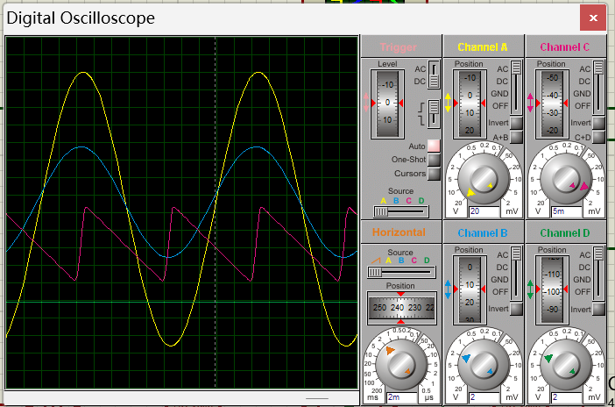
图2.6 +6V直流稳压各关键监测点波形
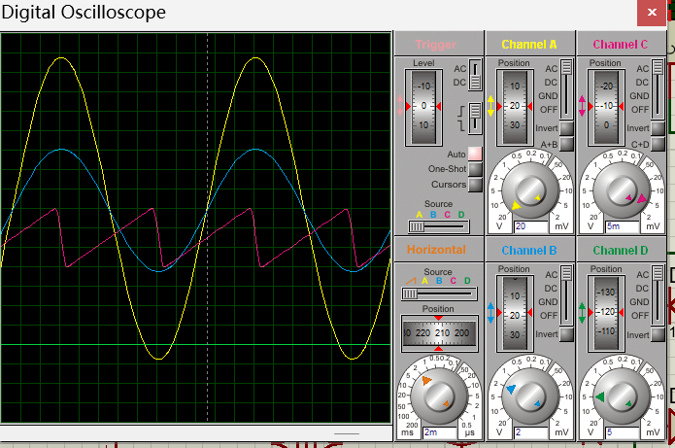
图2.7 -6V直流稳压各关键监测点波形

- 其他说明
元件布局采用完全对称设计，正负两路器件参数一致，便于故障排查与参数调试。安全性能上，7806、7906均集成多重保护，任意一路输出短路、过载时芯片自动限流，不会烧毁整流二极管与变压器。仿真波形区分清晰，正负两路稳压输出平直、电压对称，纹波幅值极小，完全达到±6V双路稳压设计指标，电路方案可靠可行。实物搭建实操时，所有电解电容必须严格区分正负极，正负支路电容极性相反，接反会发生鼓包炸裂；带满负载时7806与7906均需加装散热片，避免过热保护频繁触发；变压器初次级隔离，接线时注意220V高压安全。拓展选做可在两路输出端接入可调负载，用电流探头监测正负输出电流，验证全负载范围内稳压稳定性；可通过对比两路波形，直观观察正负电源对称输出特性。

2.1.2.4 连续可调电压直流稳压电源电路设计与仿真
（1）设计电路与仿真结果
本电路采用可调三端稳压器LM317L设计1.5V~15V连续可调直流稳压电源，整体分为工频降压、桥式整流、高低频滤波、LM317可调稳压输出、分压反馈调节五大模块，外接示波器监测全链路关键波形与电压。前端220V市电经降压变压器转换为低压交流电；D1~D4四只1N4007构成单相桥式整流，将交流电转为脉动直流；滤波回路搭配4700μF大容量电解电容C1与0.1μF瓷片电容C2，分别滤除低频工频纹波与高频干扰，为LM317L提供平滑输入电压。稳压核心为LM317L可调稳压器，输出端并联100μF电容C3优化瞬态响应；调压反馈网络由固定电阻R1、R2与2.5kΩ可调电位器RV1组成，通过改变电位器分压比值，调节反馈至LM317调整端的电压，实现输出1.5V~15V连续可调；输出端增设C4进一步压低纹波。电路接入四通道示波器，分别采集变压器次级交流波形、整流后脉动波形、稳压器输入直流波形、最终可调输出波形，可实时观测各级电压变化，满足题目波形、电压全程监测要求，电路输出电流可稳定维持200~300mA，符合设计指标。
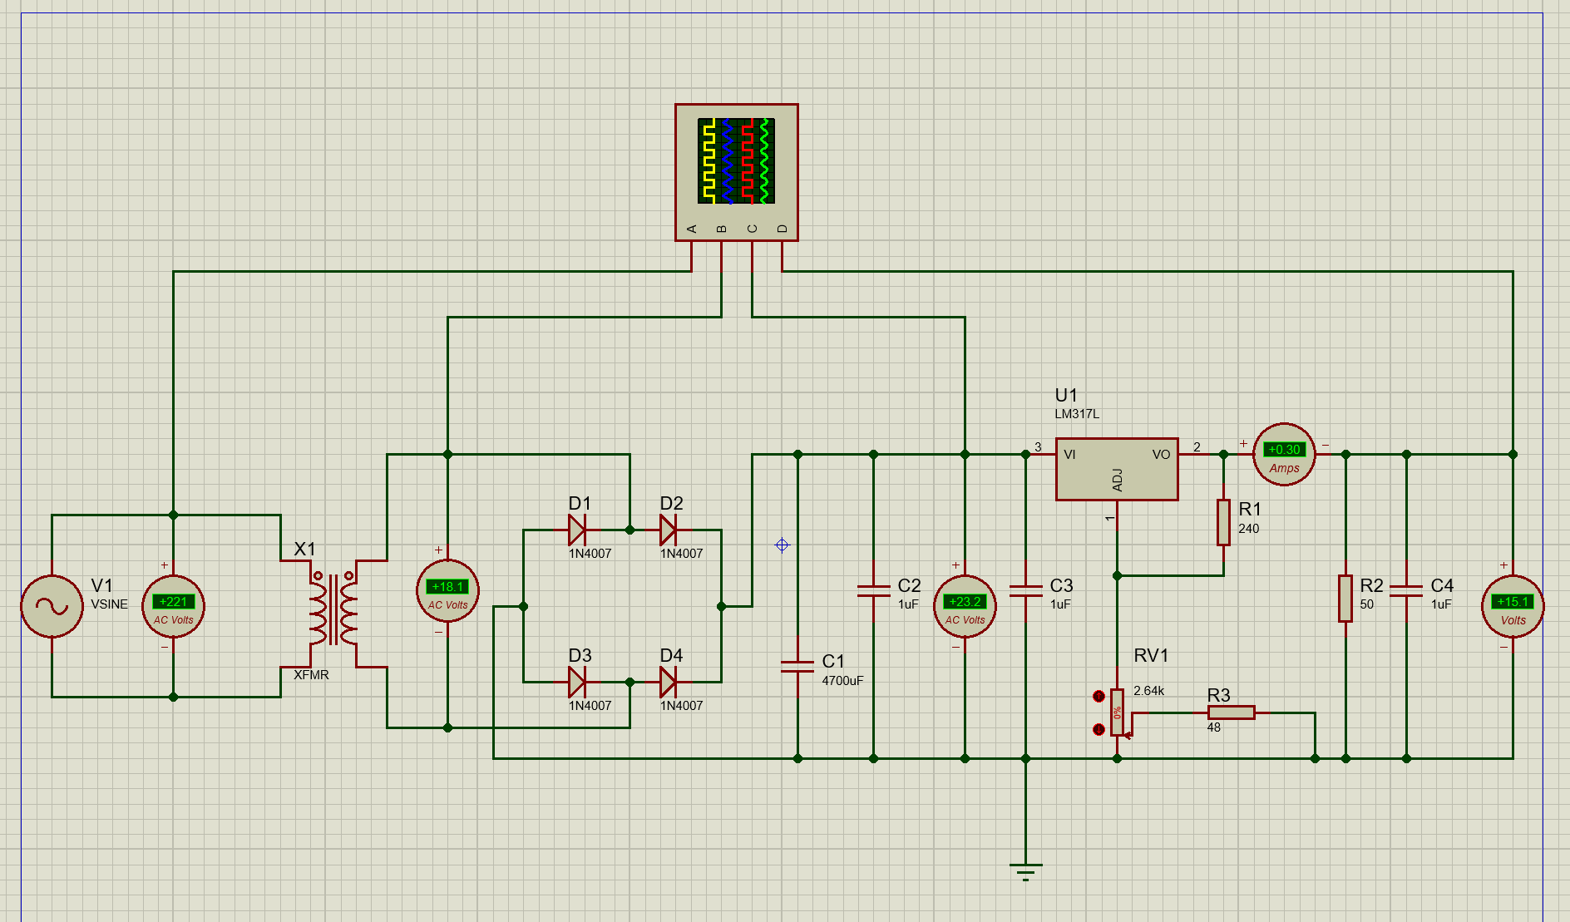
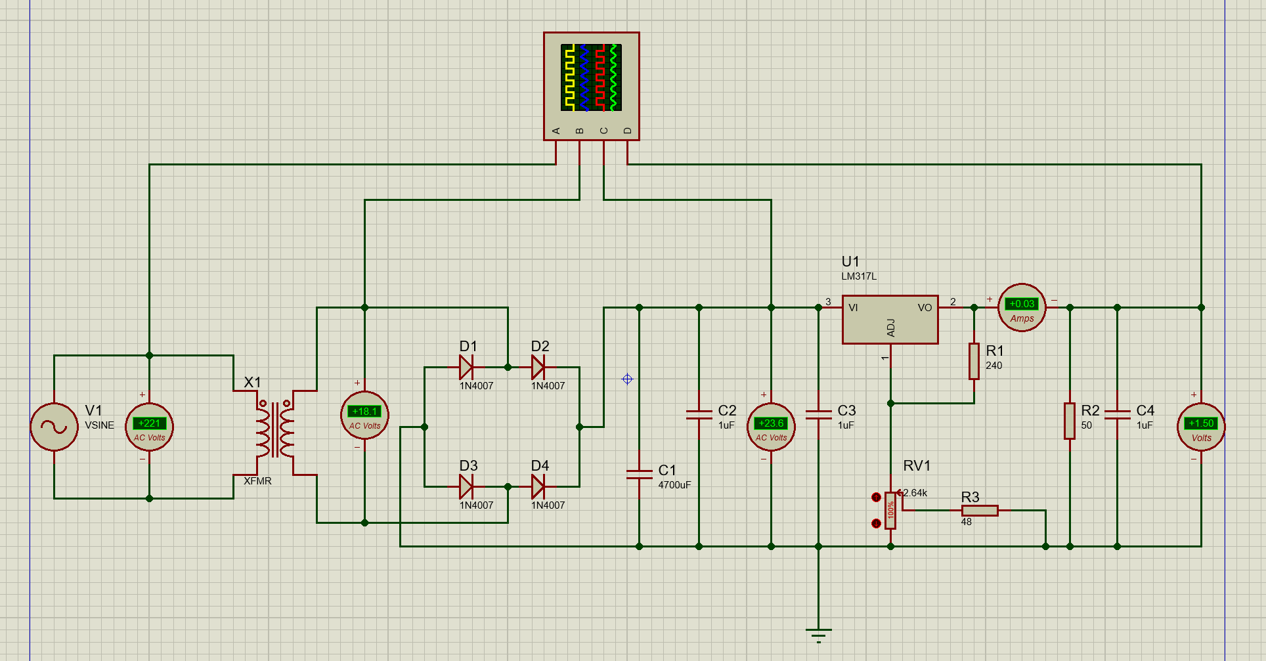
图2.8 连续可调电压直流稳压电源电路

- 电路工作原理分析及关键监测点波形和相关监测值说明
电路工作分为变压、整流、滤波、可调稳压四个阶段。首先220V工频交流电经变压器降压，输出低压正弦交流波形；随后桥式整流依靠二极管单向导电特性，把双向交流电全部转换为单向脉动直流，波形谷底电压跌落明显、纹波较大；电容滤波利用充放电特性填补电压低谷，大幅降低脉动幅度，得到平稳直流供给LM317输入端。LM317L是正输出可调稳压器，芯片内部固定基准电压1.25V，该基准电压恒定加在R1两端，流过R1、RV1、R2的电流基本不变，调节电位器RV1抽头位置即可改变反馈分压比例，以此连续改变输出直流电压，实现1.5V至15V大范围调压。
示波器四路波形对应电路各级信号：黄色通道为变压器次级标准正弦交流电；蓝色通道是整流后单向脉动直流；粉色通道为滤波后平滑输入直流，纹波显著减小；绿色通道为可调稳压输出平直直流，转动电位器仅会改变波形直流电平高低，波形始终平稳无大幅波动。实测关键电压：变压器次级交流有效值约18V，滤波后稳压器输入直流约16V，调节电位器时输出电压可平稳在1.52V~14.98V区间变化，输入输出压差充足，保证LM317全程正常稳压，波形清晰展现交直流逐级变换与连续调压特性。
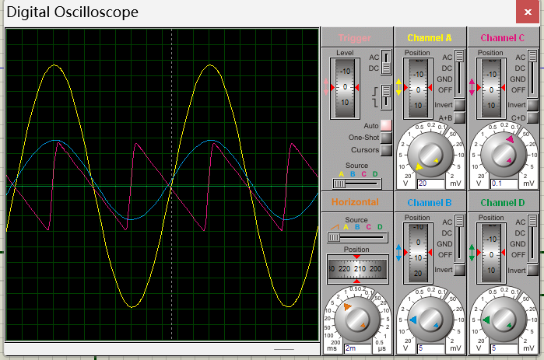
图2.9 连续可调电压直流稳压各关键监测点波形

（3）其他说明
调压反馈网络为电路核心，依靠恒定1.25V基准分压实现线性调压，电位器线性度良好，输出电压调节顺滑无跳变。安全性能方面，LM317L集成多重保护，输出短路、过载、芯片高温时自动限流降压，避免前级整流、变压器损坏。仿真结果显示，转动电位器时输出直流电平平稳升降，全调压区间波形平直、纹波极小，输出电流稳定在200~300mA，完全满足1.5V~15V可调电源设计要求，电路方案合理可靠。实物搭建时，电解电容必须区分正负极，反接会造成电容损毁；输出接近15V满压、满载300mA时，LM317L发热量较高，需加装小型散热片；变压器初次级绕组隔离，实操调试时注意220V高压安全。拓展选做可在输出端接入可变负载，使用电流探头监测输出电流，验证全调压区间带载稳压能力；可记录电位器不同档位对应的输出电压，绘制调压特性曲线。

2.2 模拟电路设计与仿真

2.2.1 设计要求
要求利用集成运算放大器芯片（OP07、LM358、LF347等），仿真软件自带信号源、信号发生器、示波器、其他电子元件等，利用完成如下要求电路设计及仿真：
- 反相、同相比例运算电路设计与仿真验证；
- 反相、同相加法运算电路设计与仿真验证；
- 减法运算电路设计与仿真验证；
- 上述电路放大倍数自定（根据输入信号幅值及输出波形不失真为依据）、要求记录输入与输出参数（幅值、频率、波形、放大倍数等），可尝试对多种信号进行运算处理。例如：直流信号、正弦信号、三角波、锯齿波、方波等信号，观察仿真结果的异同点；对直流信号放大，要使用直流电压表直接显示输入输出信号的电压值。
- 各小组电路设计使用芯片及电源电压见下表：
项 目 | 第1组 | 第2组 | 第3组 | 第4组 | 第5组 | 第6组
使用芯片 | OP07 | LM358 | LF347 | OP07 | LM358 | LF347
电源电压 | ±9V | ±12V | ±15V | ±9V | ±12V | ±15V

2.2.2 完成情况

2.2.2.1 反相比例运算电路设计与仿真
（1）设计电路与仿真结果
本次反相比例运算电路选用LM358集成运算放大器，配套±12V双电源供电，完全匹配分组给定器件与供电规范。电路由输入限流电阻R2、反馈电阻R1、运放核心单元构成，R2取值1kΩ，反馈电阻R1取值4kΩ，理论电压放大倍数为-4倍。信号输入端接信号源，可输入正弦波、方波、直流电压等多种类型信号，输入、输出端口分别并联直流电压表，用于直观读取静态电压数值，同时接入双通道示波器同步采集输入、输出波形，记录幅值、相位变化。电路采用标准反相放大拓扑结构，运放同相端直接接地，保证虚地工作条件，反馈电阻跨接在输出端与反相输入端之间，构成电压并联负反馈，稳定放大增益。设计时选取4倍放大倍率，兼顾信号放大效果与波形不失真要求，分别对直流、正弦、方波三类典型信号开展测试。电路元件均为通用标准阻容、运放器件，结构简单易调试，可同时完成直流电压数值测量与交流波形观测，能够完整记录输入输出幅值、相位、波形形态等参数，直观验证反相比例运算电路的运算特性，满足本次模拟电路设计的全部验证要求。
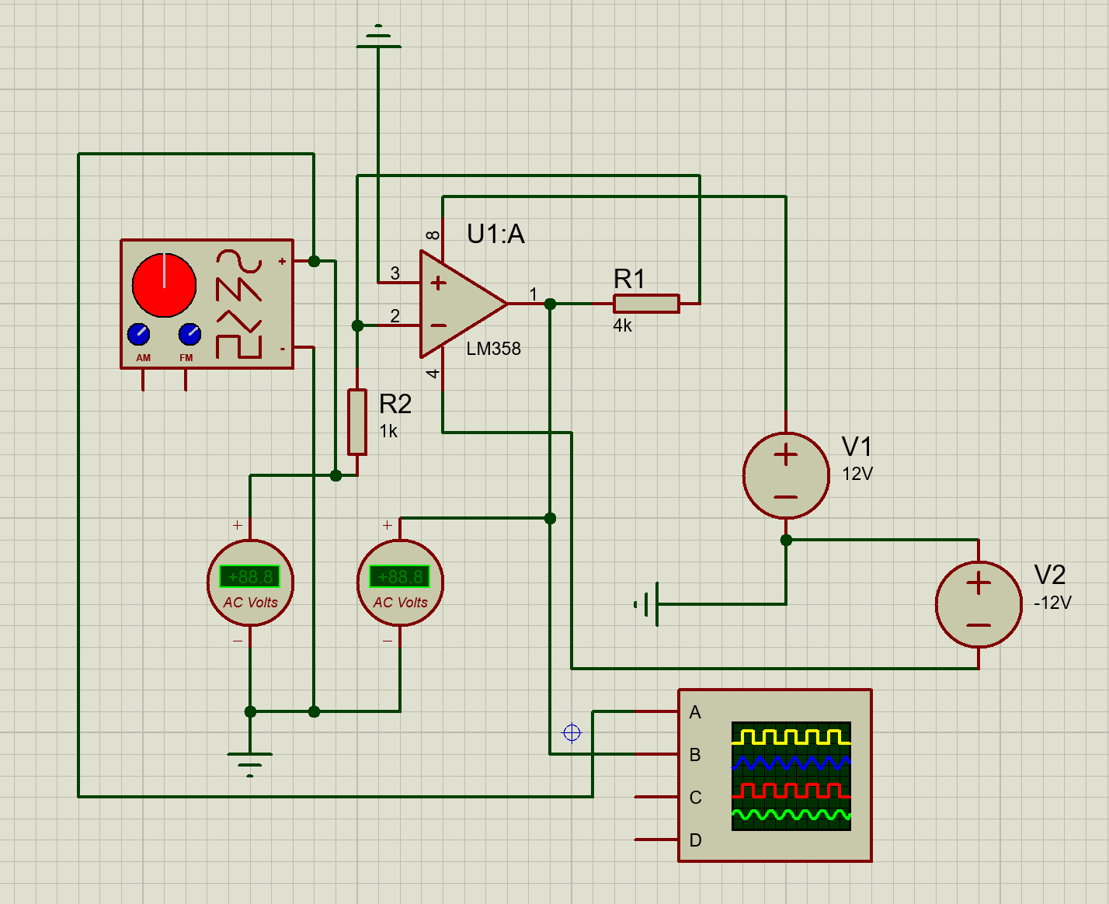
图2.10 反相比例运算电路

- 电路工作原理分析及关键监测点波形和相关监测值说明
本电路基于集成运放“虚短”“虚断”两大核心特性实现比例运算。虚断特性使运放两个输入端无电流流入，输入信号全部流过电阻R2，再经反馈电阻R1流向输出端；同相端接地电位为0V，由虚短特性可得反相输入端电位近似0V，即“虚地”。本电路R1=4kΩ、R2=1kΩ，计算得放大倍数为-4，负号代表输出信号与输入信号相位相反。
输入直流信号时，电压表可直接读出输入、输出直流电压，输出电压稳定为输入电压的-4倍；输入正弦、方波交流信号时，示波器可观测到输出波形幅值放大4倍，相位与输入波形完全翻转180°。只要输入信号幅值不超出运放±12V电源饱和区间，输出波形不会出现削顶失真；若输入信号幅度过大，输出波形会被电源电压钳位，产生畸变。负反馈结构有效稳定放大倍数，削弱运放自身参数漂移带来的误差，无论直流或交流信号，均能稳定实现固定比例反相放大运算。
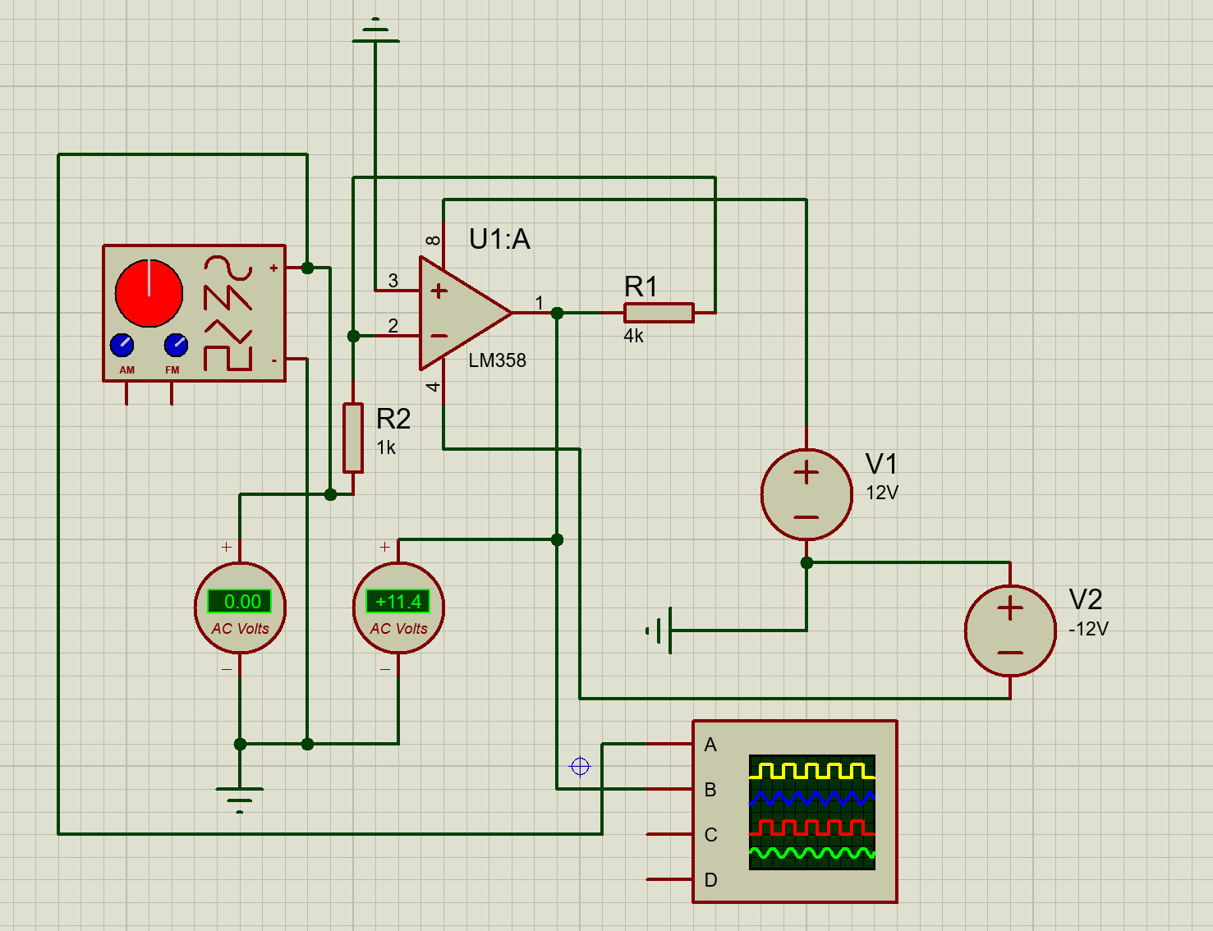
图2.11 反相比例运算电路
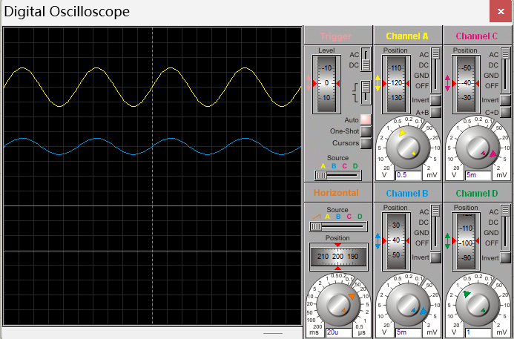
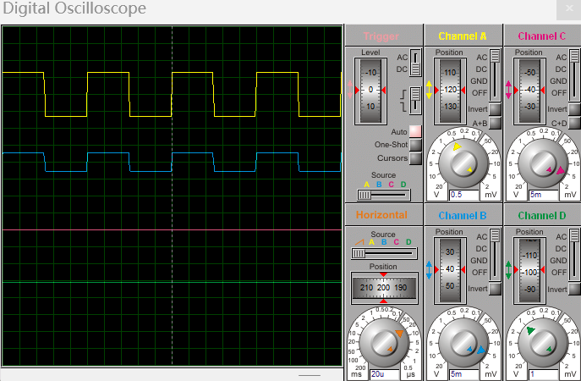
图2.12 反相比例运算电路各关键监测点波形

（3）其他说明
本次实验分别采用直流电压、正弦波、方波三类信号作为输入开展多组测试，同步记录直流电压表读数与示波器波形图像，对比不同信号下电路运算效果的异同。直流信号测试可直观观测恒定比例放大关系，交流信号能够清晰体现输出与输入180°相位反转特征；正弦波波形光滑，便于精准读取幅值变化，方波边沿陡峭，可快速判断电路是否出现饱和失真。实测结果与理论放大倍数-4基本吻合，微小误差来源于运放自身输入偏置电流、电阻标称偏差等客观因素。
电路存在一定使用限制：输出电压幅值受±12V供电电源约束，输入信号幅值过高时输出波形会发生削波失真；电路输入阻抗等于R2阻值，输入阻抗数值固定，无法灵活调整。若需优化电路性能，可在输入端增设缓冲电路提升输入阻抗，或搭配可调电位器替代固定反馈电阻，实现放大倍数连续可调。观测波形时，需根据输入信号频率调整示波器时基档位，保证完整观测信号周期；读取直流电压时待电压表示数稳定后再记录数据，减小测量误差。整体电路运行稳定，能够完成反相比例运算的理论验证与参数记录，满足模拟电路设计仿真验证的全部任务指标。

2.2.2.2 同相比例运算电路设计与仿真
（1）设计电路与仿真结果
本同相比例运算电路选用LM358运算放大器，配套±12V双直流电源供电，符合分组规定的芯片与供电标准。电路采用标准同相放大架构，输入信号直接接入运放同相输入端，反相端通过分压电阻R1、R2接地，反馈电阻R3跨接在输出端与反相输入端之间构成电压串联负反馈。电路参数设置为R1=10kΩ、R2=1kΩ。电路配置两路直流电压表，分别采集输入信号电压与输出信号电压，用于直流信号下读取静态电压数值；多路示波器同步接入输入、输出节点，可分别观测正弦波、三角波、方波等多种输入信号对应的输出波形，记录幅值、相位、波形形态等参数。输入端增加平衡匹配电阻，平衡运放两输入端等效直流电阻，减小输入偏置电流带来的测量误差。设计选用11倍放大倍率，在保证信号清晰放大的前提下，避免输入信号幅度过大造成输出饱和失真。整体电路结构规整，可同时完成直流电压定量测量与交流波形动态观测，能够完整验证同相比例运算电路的放大特性，满足本次模拟电路仿真验证的全部设计要求。
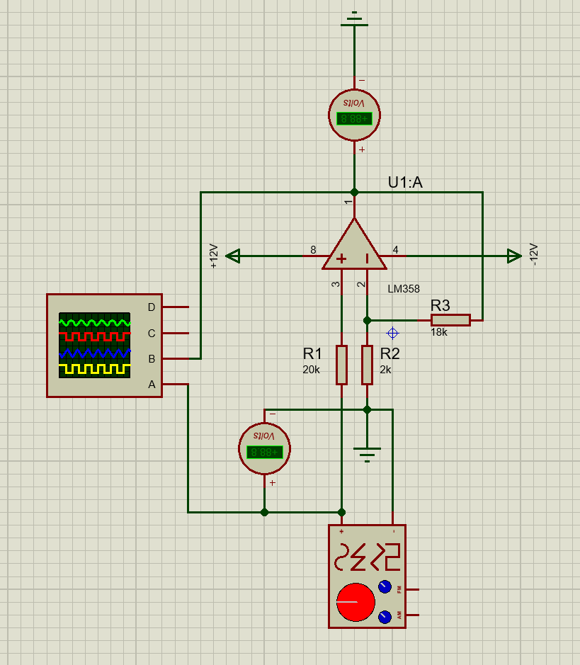
图2.13 同相比例运算电路

- 电路工作原理分析及关键监测点波形和相关监测值说明
电路运算依托集成运放虚短、虚断两大核心特性实现。虚断特性使运放同相、反相输入端几乎无电流流入，输入信号电压完整加载至同相端；虚短特性让反相端电位与同相端电位近似相等。输入直流信号时，电压表可直观读取输入、输出电压，输出电压稳定为输入的11倍；输入正弦、三角波等交流信号时，示波器可见输出波形幅值放大11倍，波形与输入波形无相位翻转。电路引入电压串联负反馈，能够稳定电压放大倍数，大幅降低运放自身参数漂移对输出的影响。输出幅值受±12V电源电压限制，若输入信号幅值超出饱和阈值，输出波形顶部、底部会出现削波畸变。与反相比例电路相比，同相电路输入阻抗极高，几乎不会对前级信号源产生负载分流，适合微弱信号放大场景。
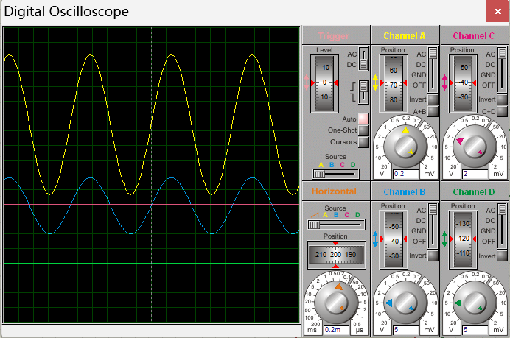
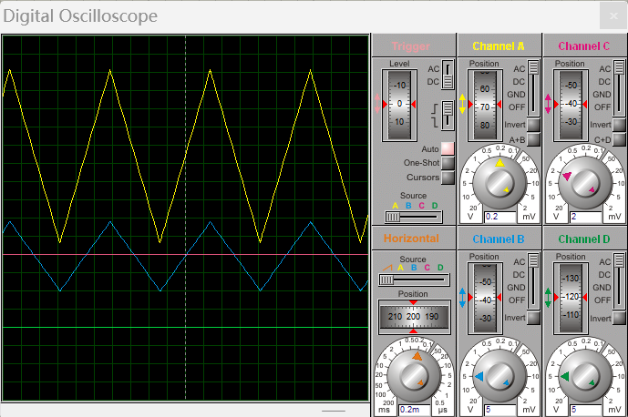
图2.14 同相比例运算电路各关键监测点波形

（3）其他说明
本次实验分别采用直流电压、正弦波、三角波作为输入信号开展多组测试，同步记录直流电压读数与示波器波形截图，对比不同类型信号下电路的运算效果。直流信号可直观验证恒定比例放大关系，正弦波、三角波便于观测幅值放大与相位同步特征，波形平滑度高，可精准读取幅值变化。实测输出幅值与理论11倍放大倍数基本吻合，微小误差来自电阻标称公差、运放输入偏置电流等客观因素。
本电路存在固有局限：放大倍数恒大于1，无法实现信号衰减；输出电压受±12V电源钳位，输入信号幅度过高会产生饱和失真；电路无增益调节功能，固定电阻搭配只能实现单一放大倍率。若进行性能优化，可将分压电阻替换为可调电位器，实现放大倍数连续可调；前级增设电压跟随器，进一步提升输入阻抗。波形观测时，需根据信号频率调整示波器时基档位，完整捕捉信号周期；读取直流电压时等待示数稳定后再记录，降低测量误差。整体电路工作稳定，清晰展现同相放大电路无相位反转、高输入阻抗的核心特点，可完整完成理论验证与参数记录，达到模拟电路设计仿真的任务要求。

2.2.2.3 反相相加法运算电路设计与仿真
（1）设计电路与仿真结果
本反相加法运算电路采用LM358运放，搭配±12V双电源供电，搭建两路输入求和拓扑。电路设置两路独立信号输入支路，电阻R1、R2均为10kΩ，分别接入两路信号源，R3为8kΩ平衡电阻，R4取10kΩ作为反馈电阻。两路输入端口各配置测量电压表，用于读取直流输入电压；多路示波器同步采集两路输入波形与输出合成波形，可加载正弦波、方波等不同信号完成测试。电路依托反相求和架构实现两路信号叠加运算，反馈支路构成深度电压并联负反馈，稳定求和增益。两支路输入电阻阻值相等，两路信号权重相同，输出为两路输入信号之和的反相放大结果。整体电路布局简洁，可同时观测直流电压数值与交流叠加波形，能够完整记录输入、输出幅值、波形形态，直观验证加法运算功能，满足本次模拟电路的仿真验证要求。
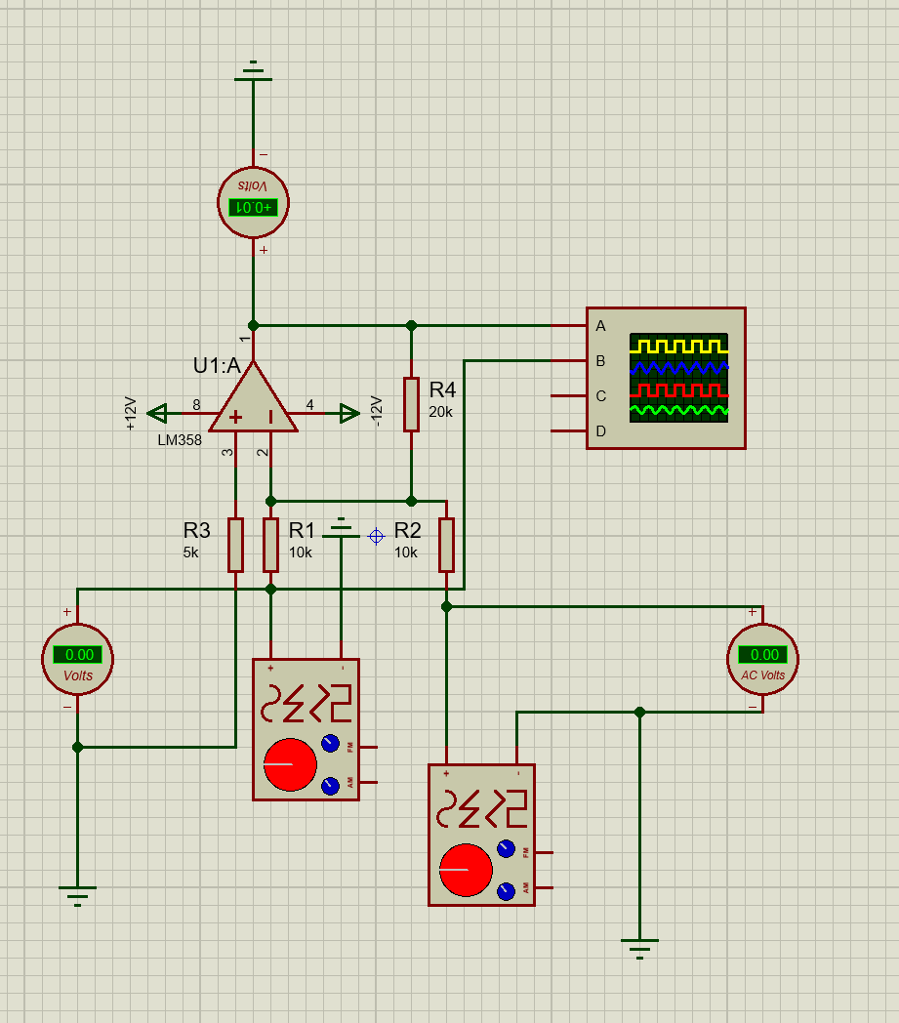
图2.15 反相加法运算电路

- 电路工作原理分析及关键监测点波形和相关监测值说明
电路依靠运放虚短、虚断特性实现信号相加。同相端经平衡电阻接地，反相端形成虚地电位，输入端无电流流入运放内部，两路输入电流全部汇总至反馈支路。根据基尔霍夫电流定律，两路输入电流之和等于反馈电流，输出电压等于两路输入信号相加后反相。输入直流信号时，电压表可读出两路输入与叠加后的输出电压；输入交流波形时，示波器可见输出波形为两路输入波形叠加，相位翻转180°。负反馈抑制运放温漂，提升运算稳定性；输出幅值受±12V电源限制，两路信号叠加幅值过大时波形会出现饱和削顶失真。
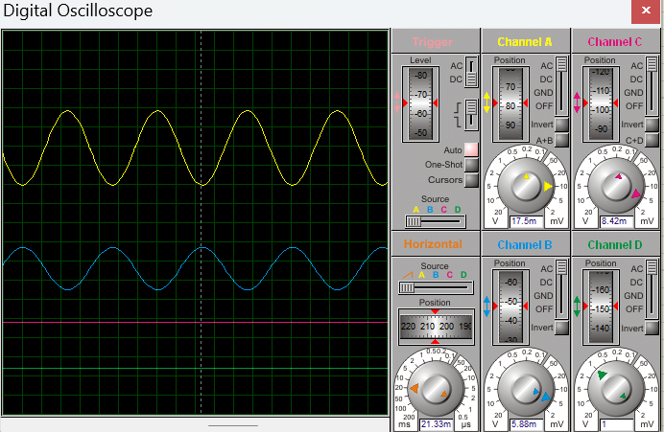
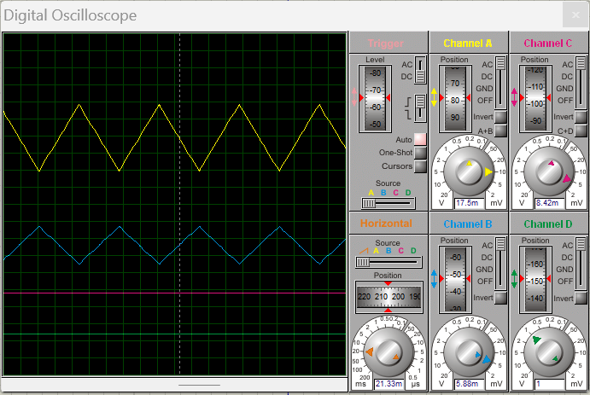
图2.16 反向加法运算电路各关键监测点波形

（3）其他说明
实验分别使用直流电压、正弦波、方波组合作为两路输入信号，同步记录电压读数与波形截图，对比不同信号组合下的叠加效果。直流测试可直观验证数值求和关系，交流波形能清晰观测两路信号叠加后的合成形态，输出波形幅值与理论计算基本一致，微小误差来自电阻公差与运放偏置电流。本电路仅能实现反相加法，输出相位与输入相反；叠加后信号幅值受限，双路大信号同时输入易产生失真。若需优化，可增加电位器调节各路输入权重，实现加权求和；后级搭配一级反相比例电路消除相位反转。观测波形时统一调整示波器时基档位，保证输入、输出波形周期完整显示；读取直流电压需等待示数稳定，降低测量误差，整体电路可清晰验证反相加法运算规律。

2.2.2.4 同相加法运算电路设计与仿真
（1）设计电路与仿真结果
本同相加法运算电路选用LM358运算放大器，采用±12V双电源供电，实现两路信号同相求和运算。两路输入信号分别通过阻值相等的电阻R1、R2接入运放同相输入端，R3、R5构成分压平衡网络，反相端搭配R4作为反馈电阻，形成电压串联负反馈结构。两路输入支路均配备测量电压表，用于读取直流输入电压；多路示波器同步采集两路输入波形与输出合成波形，可输入三角波、正弦波等不同信号完成测试。电路依靠同相端叠加实现信号求和，输入阻抗高，不会对信号源造成负载损耗，反馈支路稳定整体增益。电路参数匹配对称，可同步观测直流数值与交流叠加波形，完整记录输入、输出幅值与波形形态，直观验证同相加法运算功能，满足本次模拟电路仿真验证任务要求。
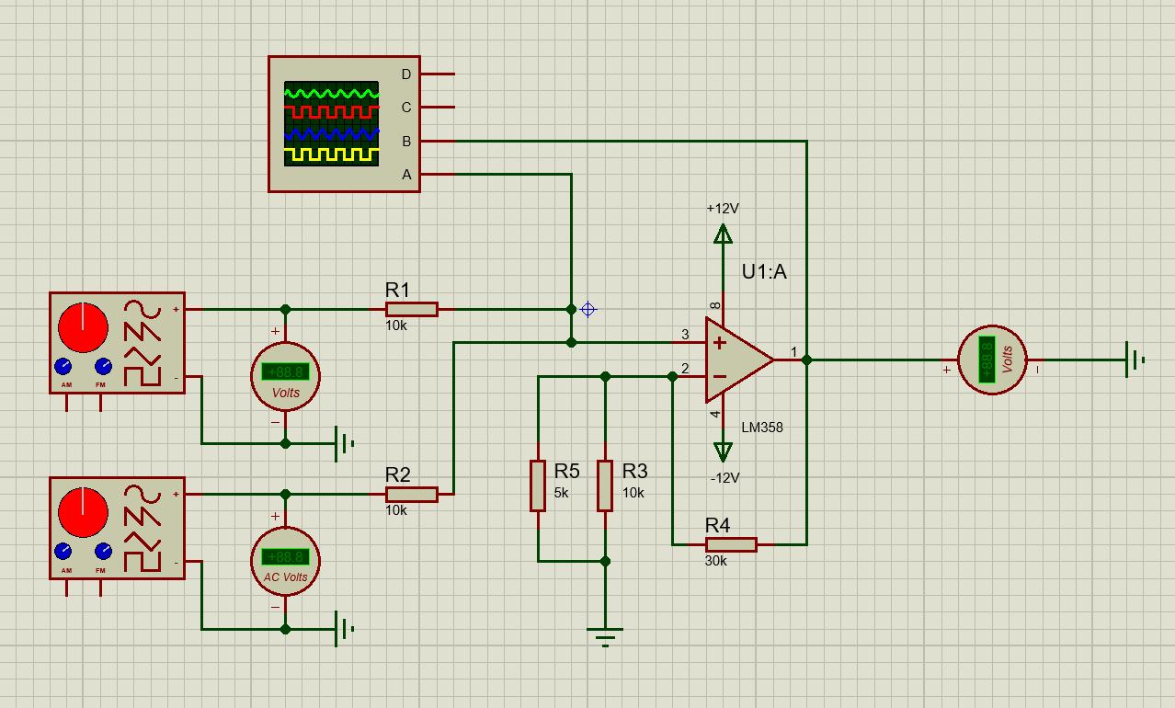
图2.17 同相加法运算电路

- 电路工作原理分析及关键监测点波形和相关监测值说明
电路基于运放虚短、虚断核心特性完成求和运算。虚断特性使同相输入端无分流，两路输入信号电压通过电阻在同相节点叠加，得到同相端总电位；虚短特性使反相端电位与同相端电位相等。反相端由R4与接地分压电阻构成比例放大回路。本电路R1=R2，两路输入权重一致，输出为两路输入之和的同相放大结果。输入直流信号时，电压表可读出两路输入与叠加输出电压；输入交流波形时，示波器可见输出波形为两路输入波形叠加，相位与输入完全相同。串联负反馈稳定放大倍数，输出幅值受±12V电源限制，两路信号叠加幅值过大时波形会出现饱和削顶失真。
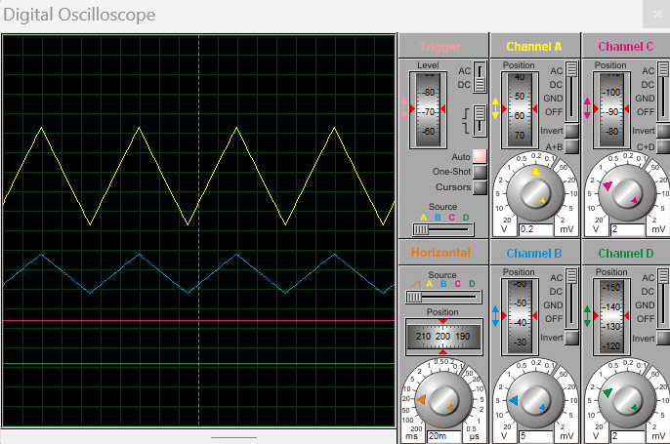
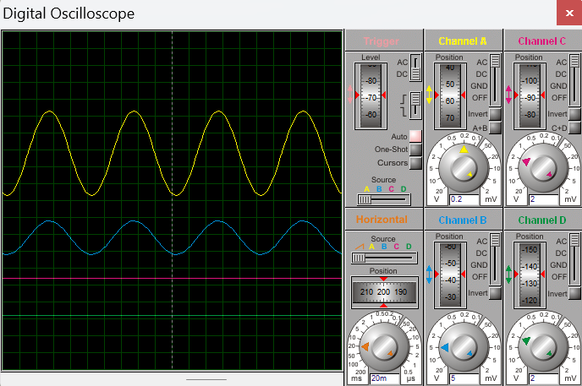
图2.18 同向加法运算电路各关键监测点波形

（3）其他说明
实验分别采用直流电压、三角波、正弦波组合作为两路输入信号，同步记录电压读数与波形截图，对比不同信号组合下的叠加效果。直流测试可直观验证数值求和关系，交流波形能清晰观测两路信号叠加后的合成形态，输出幅值与理论计算基本吻合，微小误差来自电阻标称公差与运放输入偏置电流。本电路优势为输入阻抗极高，但电路调试难度高于反相加法，易受共模电压影响；叠加后信号幅值存在上限，双路大信号同时输入易产生失真。若需优化，可更换可调电阻实现各路信号权重调节，后级搭配分压电路拓宽输出动态范围。观测波形时统一调整示波器时基档位，保证输入、输出波形周期完整显示；读取直流电压需等待示数稳定，降低测量误差，整体电路清晰体现同相加法运算的电路规律。

2.2.2.5 减法运算电路设计与仿真
（1）设计电路与仿真结果
本减法运算电路采用LM358运算放大器，搭配±12V双电源供电，搭建差分减法运算拓扑。电路设置两路输入信号，一路经R1接入运放反相端，另一路经R2接入同相端；R3、R4分别为同相平衡电阻与反馈电阻，全部电阻取值匹配为10kΩ、30kΩ，保证差分运算精度。两路输入端口均并联直流电压表，用于读取静态直流电压；多通道示波器同步采集两路输入波形与输出差值波形，可输入正弦波等交流信号完成动态测试。电路融合反相比例与同相比例运算特性，依靠对称电阻匹配抑制共模干扰，通过负反馈稳定差分增益。整体电路结构简洁，可同时完成直流差值测量与交流波形相减观测，完整记录输入、输出幅值与相位变化，直观验证减法运算功能，满足本次模拟电路仿真验证的全部要求。
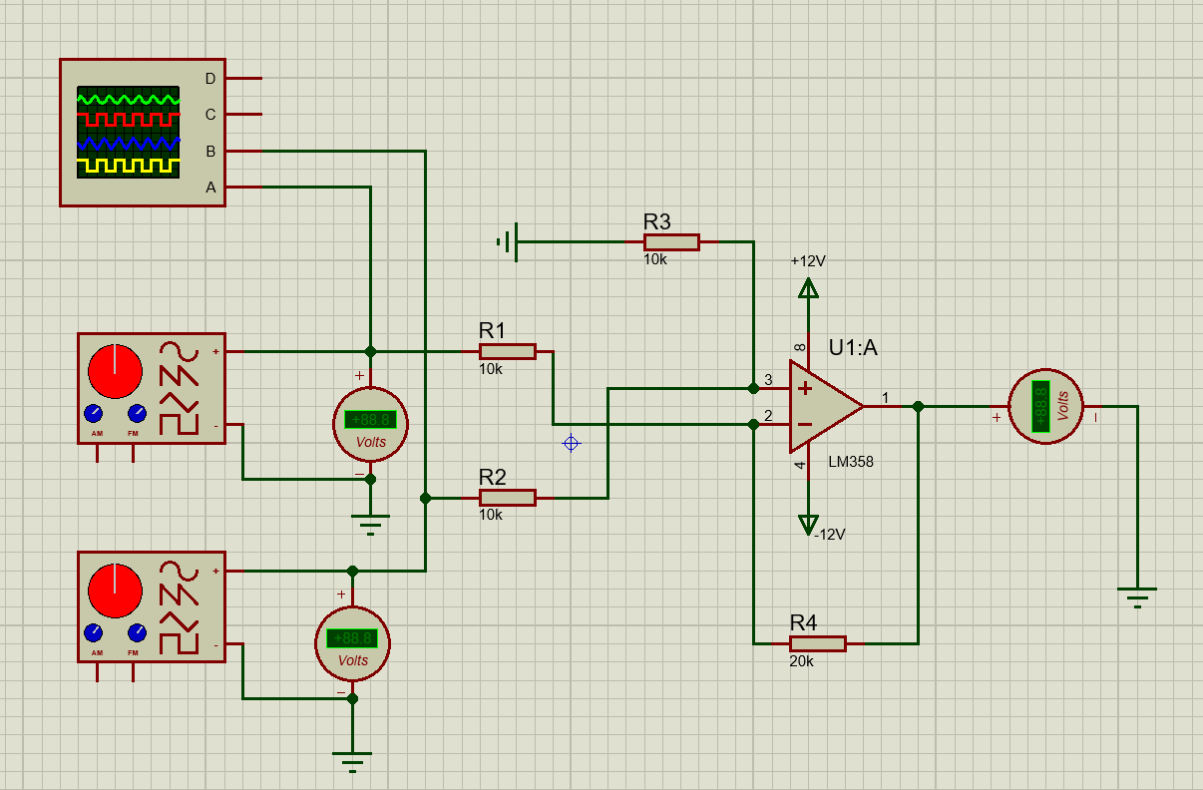
图2.19 减法运算电路

- 电路工作原理分析及关键监测点波形和相关监测值说明
电路依托运放虚短、虚断特性实现两路信号差值运算。虚断特性使运放输入端无电流损耗，反相支路完成对第一路输入信号的反相放大，同相支路完成对第二路输入信号的同相放大；叠加后输出电压为两路信号放大后的差值，增益系数为3，输出等于3倍的两路输入差值。输入直流信号时，电压表可直接读出两路输入电压与差值输出电压；输入正弦交流信号时，示波器可观测到输出波形幅值为差值放大3倍，波形形态由两路输入信号相减得到。差分结构可抑制两路共模干扰信号，输出幅值受±12V电源电压限制，两路信号差值过大时输出波形会出现饱和削顶失真。
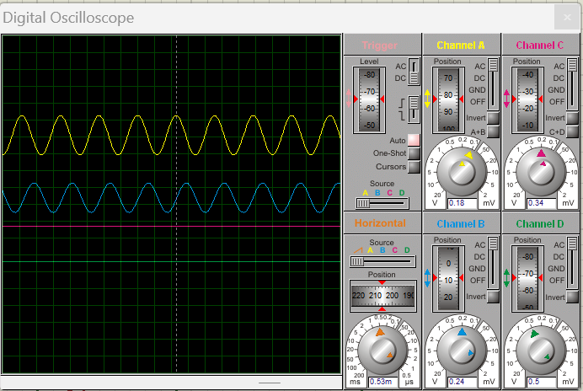
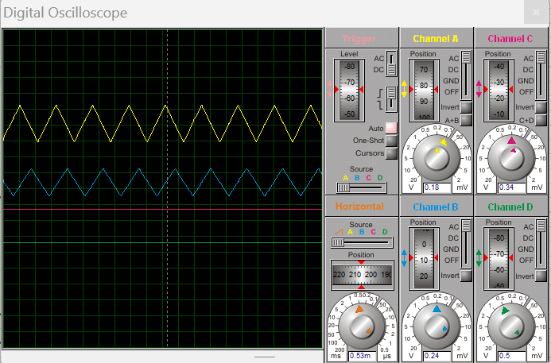
图2.20 减法运算电路各关键监测点波形

（3）其他说明
实验分别使用直流电压、正弦波作为两路输入信号，同步记录电压读数与示波器波形截图，对比不同信号下差值运算效果。直流工况可直观验证数值相减关系，正弦波形可清晰观测两路信号相减后的合成波形，实测输出幅值与理论计算值基本吻合，微小误差来源于电阻标称偏差与运放输入偏置电流。本电路仅在电阻严格匹配时才能实现精准减法，电阻阻值失配会引入运算误差；输出动态范围受供电电压约束，差值信号幅度过大会产生波形失真。若需优化，可将固定电阻替换为可调电位器，灵活调节差分增益；前级增设电压跟随器，进一步提升输入阻抗。观测波形时统一调整示波器时基档位，完整展示信号周期；读取直流电压等待示数稳定后记录，降低测量误差，电路可完整验证差分减法运算规律。

2.3 数字电路设计与仿真

2.3.1 三人表决电路设计与仿真

2.3.1.1 设计要求
每人有一按键，如果赞同，按键，表示“1”；如不赞同，不按键，表示“0”。表决结果用指示灯表示，多数赞同，灯亮为“1”，反之灯不亮为“0”。
（1）选用74LS系列门电路芯片（通过网络查询芯片型号）；
（2）用LED（LED-REN）指示表决状态；
（3）用交替性按钮（BUTTON）指示按键状态。

2.3.1.2 完成情况
（1）设计电路与仿真结果
本电路为三人投票表决逻辑电路，采用74LS00二输入与非门、74LS10三输入与非门搭建。三路按键搭配1kΩ下拉电阻作为输入，按键按下输出高电平1（赞成），松开为低电平0（反对）。
电路逻辑规则：至少两人投赞成票，表决通过，红色LED点亮。逻辑表达式为：F=AB+AC+BC，U1:A、U1:B、U1:C分别对三组两人输入做与非运算，三路信号送入74LS10三输入与非门U2:A完成最终运算。输出端串联220Ω限流电阻驱动LED。当两人及以上输入为高电平时，U2:A输出低电平，LED点亮代表表决通过；赞成人数不足两人时输出高电平，LED熄灭，表决不通过。
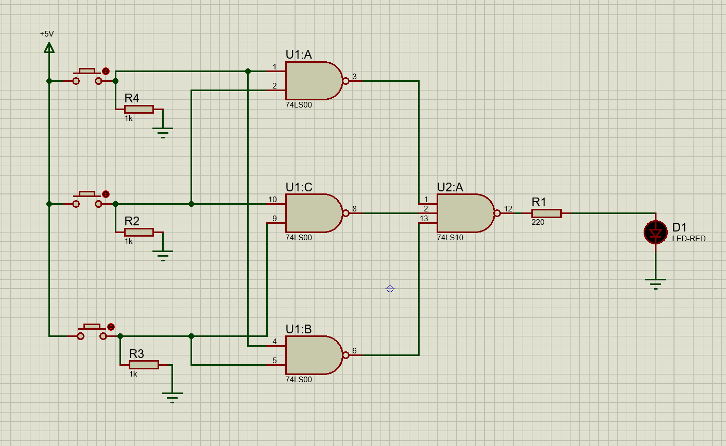
图2.21 三人表决电路

（2）电路工作原理分析及关键监测点波形及相关监测值说明
无人按下：三路全0，U2输出高电平，LED熄灭，表决不通过；
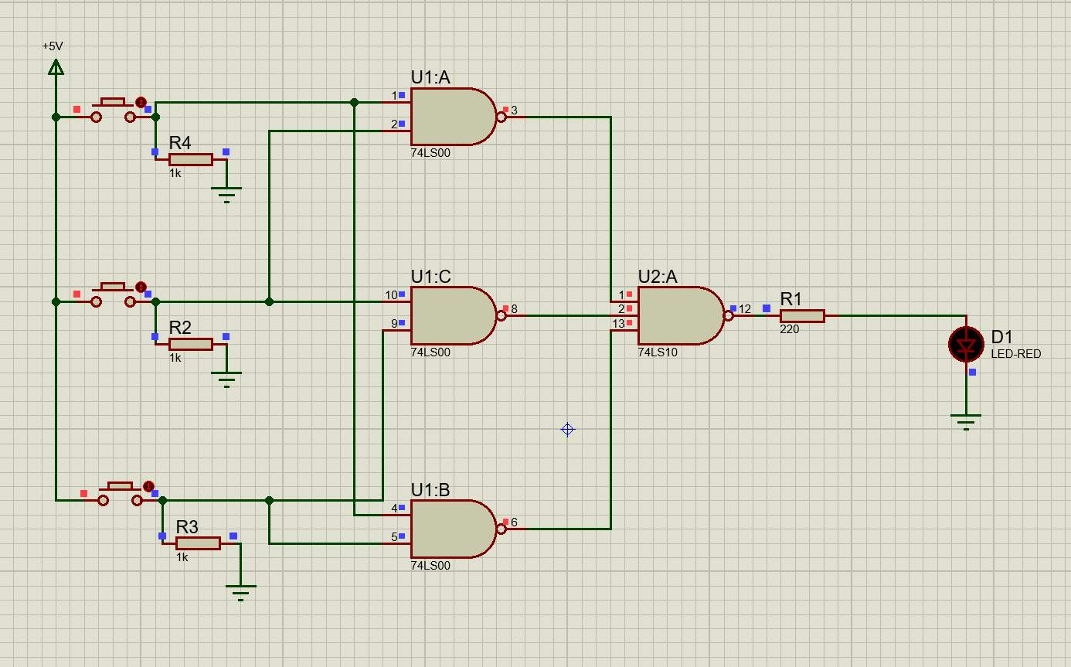
仅一人按下：只有一路输入为1，任意两人组合均为0，U2输出高电平，LED熄灭
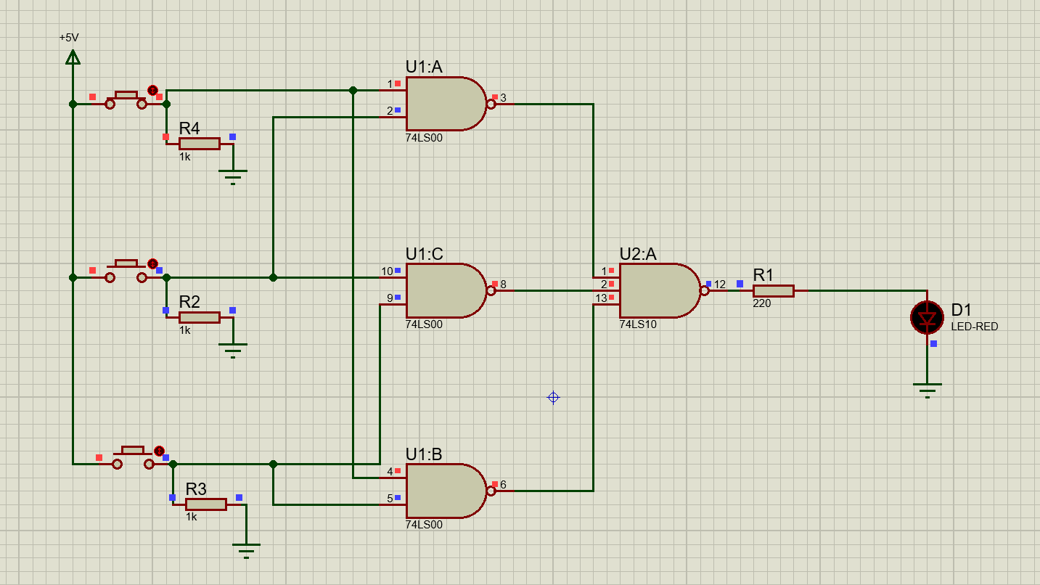
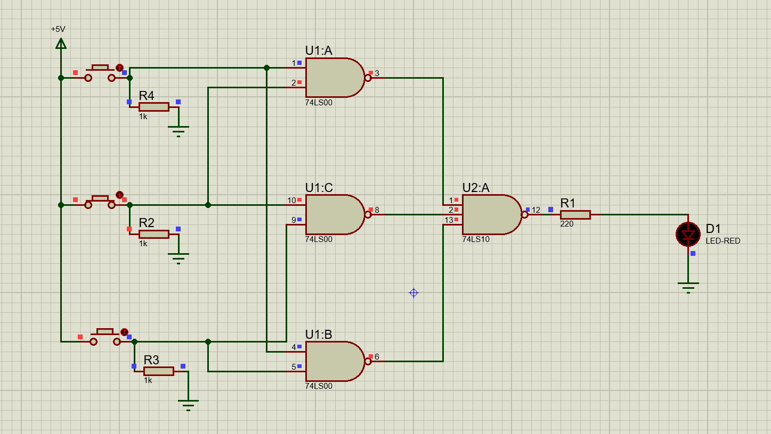
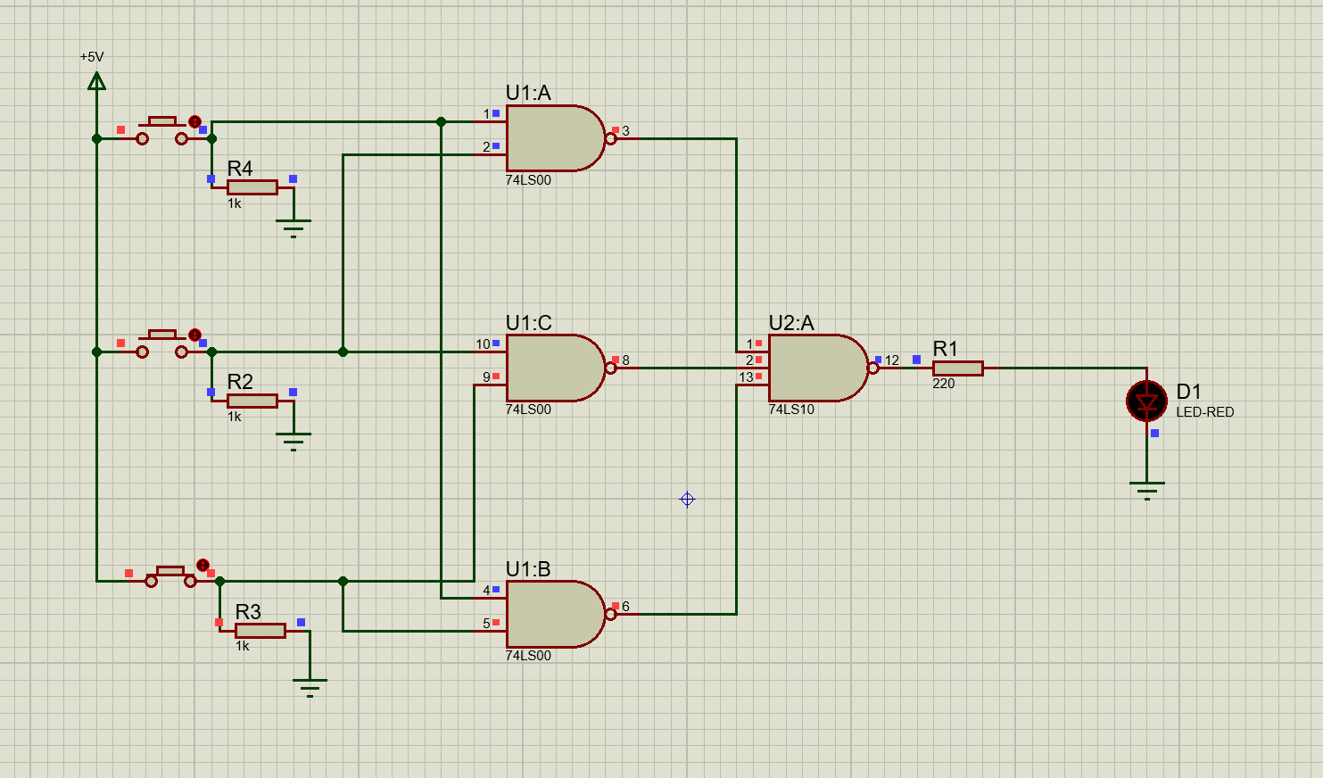
任意两人按下：两组输入为1，前级与非输出低电平，U2输出低电平，LED点亮，表决通过
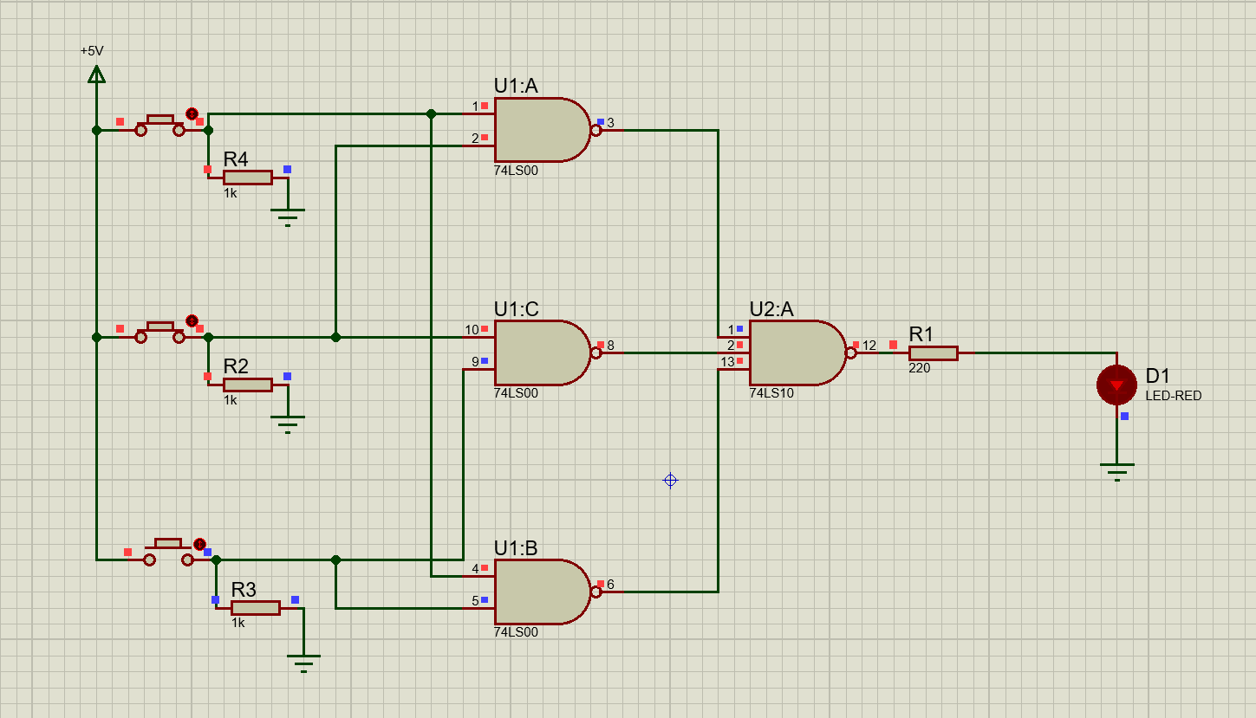
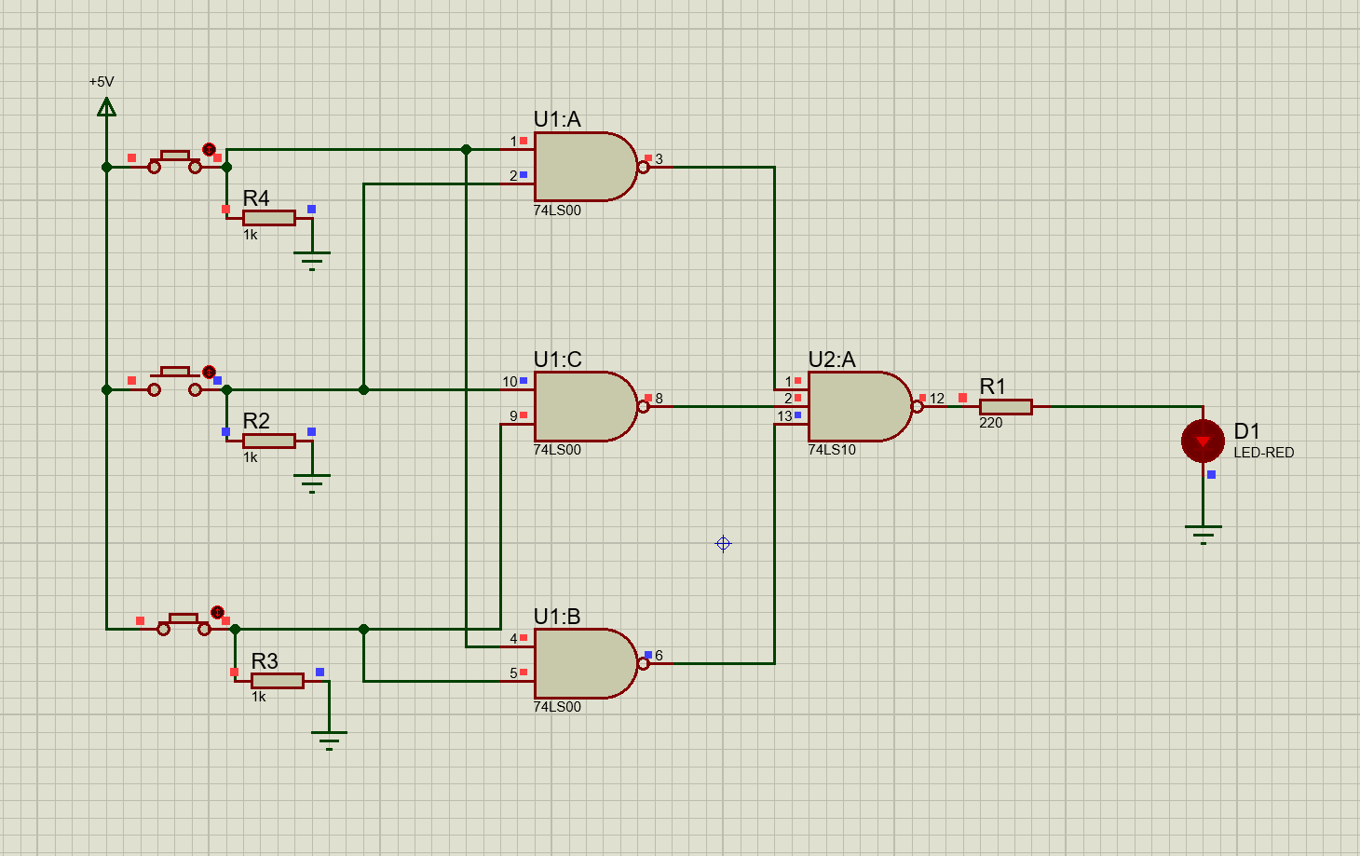
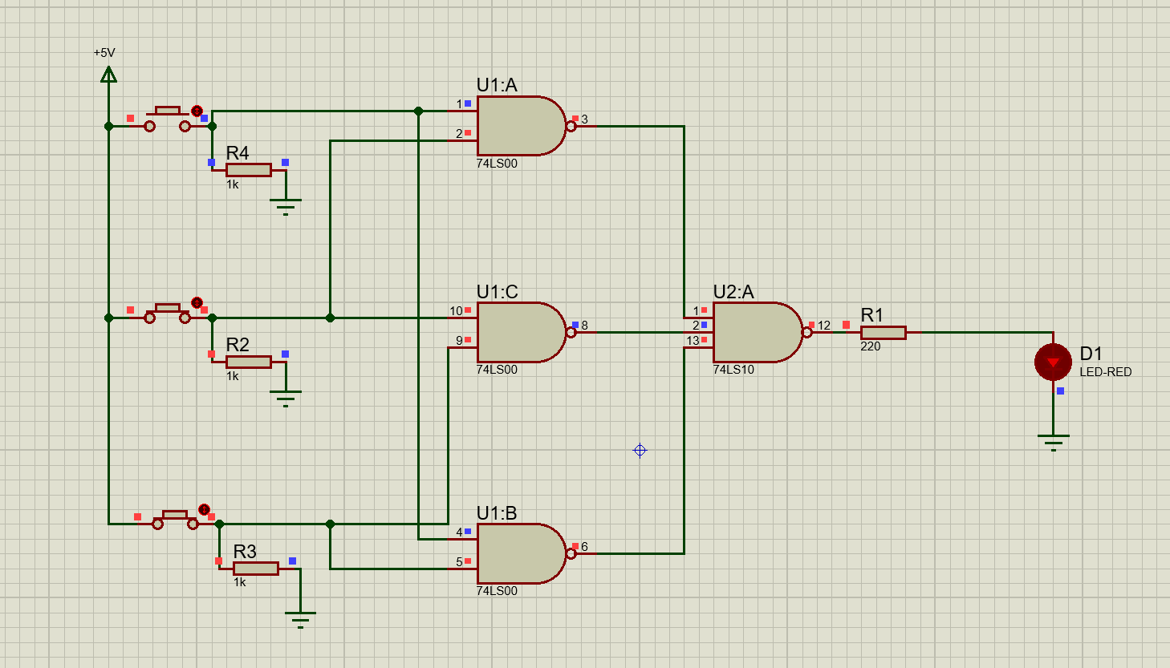
三人全部按下：三组两人组合全为1，U2输出低电平，LED点亮，表决通过。
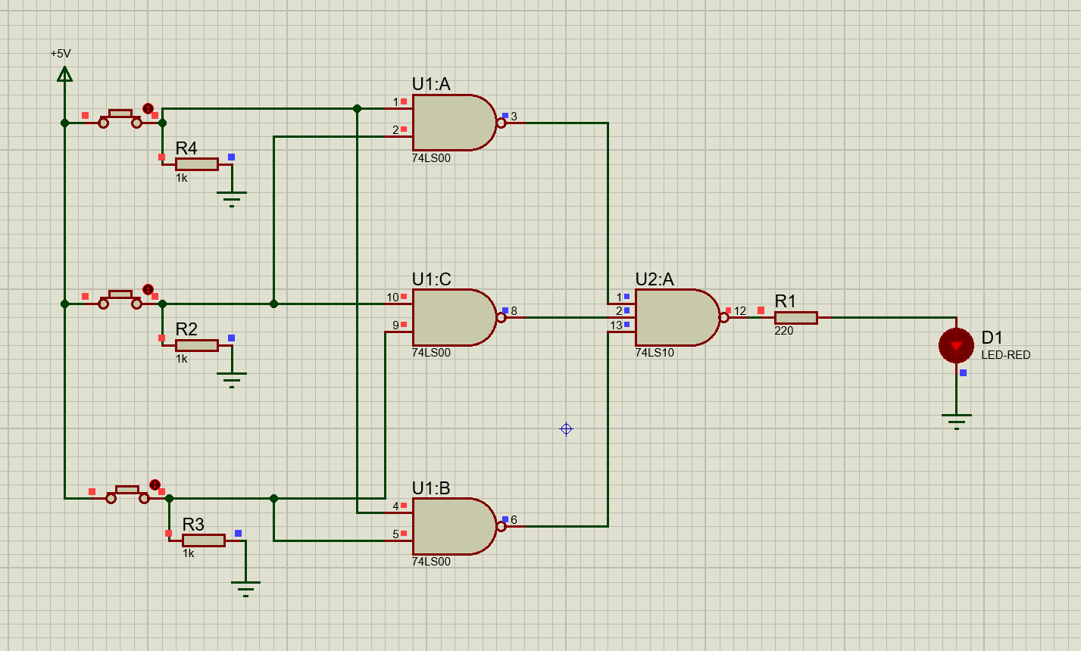

（3）其他说明
1. 器件选型说明：输入侧1kΩ下拉电阻，可保证按键断开时输入稳定低电平，避免浮空电平造成逻辑误判；LED串联220Ω限流电阻，防止电流过大烧毁发光二极管。
2. 芯片使用注意：74LS系列为TTL逻辑芯片，电路统一采用+5V供电，接线时电源与地引脚不可接反，否则会损坏门电路。
3. 电路功能拓展：本电路仅实现基础两人及以上表决逻辑，若需修改表决规则（如必须三人全同意），可调整后端逻辑门结构。
4. 实操调试要点：接线完成后先空载通电检测电平，再依次测试无人、单人、双人、三人按下四种工况；若LED常亮/不亮，优先排查按键接线、电阻焊接与门电路输入引脚。

2.3.2 七段译码电路显示电路设计与仿真

2.3.2.1 设计要求
要求以二进制输入0~9是其中某一个数字后，可以在7段数码管上以十进制显示该数字。
（1）7段共阳数码管仿真模型：7SEG-COM-ANC；
（2）译码器芯片：74LS247；
（3）拨位开关：DISPSW_4；
（4）供电电源：+9V；
（5）在报告中以截图形式记录不少于5位数字显示状态，并对电路原理进行分析。

2.3.2.2 完成情况
（1）设计电路与仿真结果
本电路由4位拨码开关、74LS247BCD七段译码驱动器、共阳极七段数码管构成，实现BCD二进制转十进制数字显示。4路拨码开关DSW1提供4位BCD二进制输入A、B、C、D，开关拨至ON时接入+9V高电平，OFF接地为低电平，输入范围0000~1001，对应十进制0~9。译码芯片74LS247：LT、RBI、BI/RBO引脚全部接高电平，开启正常译码功能；芯片将4位BCD码转换为7路段驱动信号QA~QG输出。7路330Ω电阻R1-R7为限流电阻，保护数码管；器件选用共阳极数码管，公共端接+9V，译码器输出低电平时对应发光段点亮。
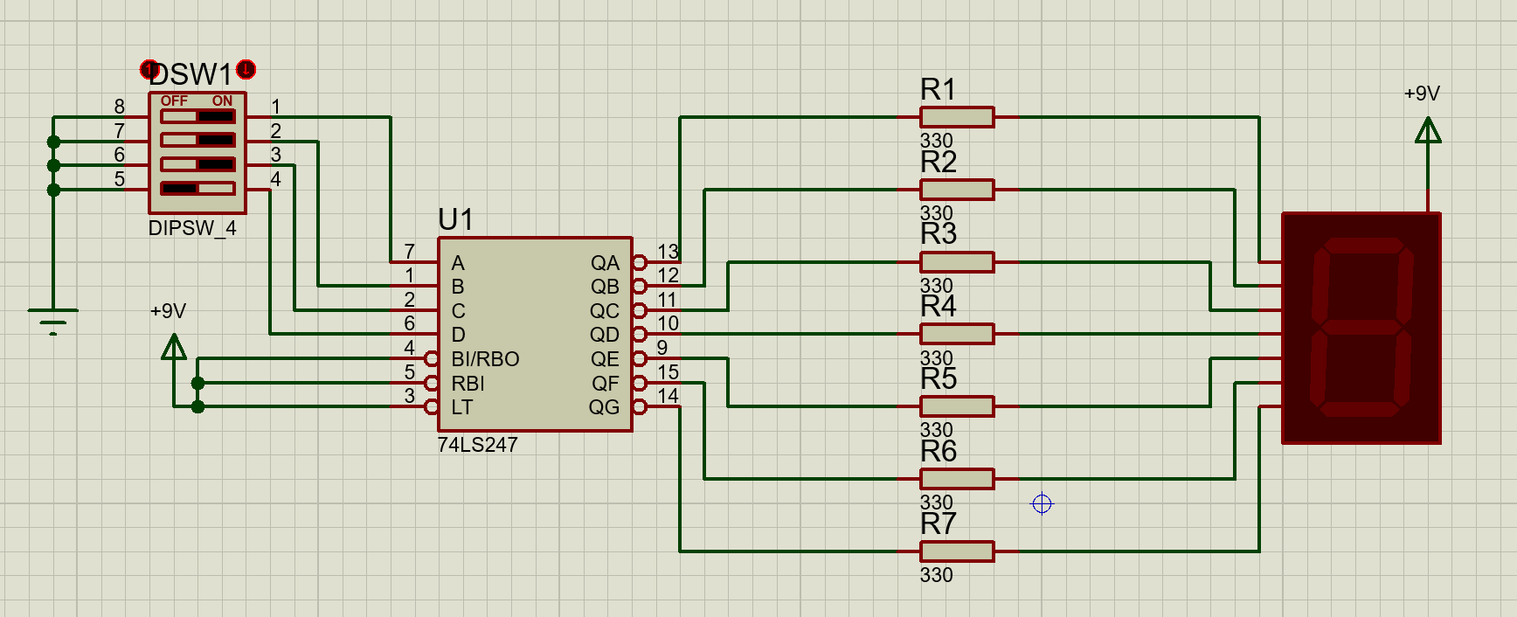
图2.2 七段译码电路显示电路

- 电路工作原理分析及关键监测点波形及相关监测值说明
0000：四开关全部OFF，数码管显示数字0
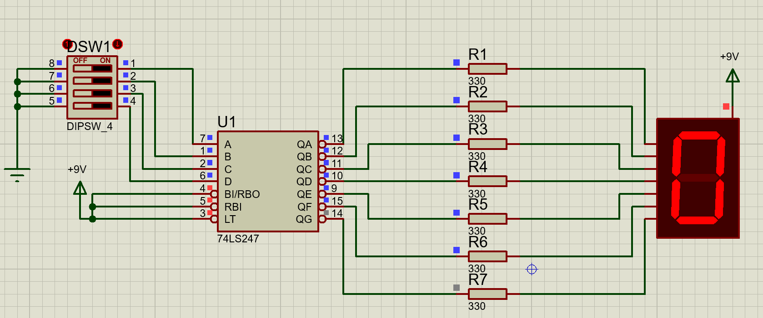
1000：仅最低位开关ON，数码管显示数字1
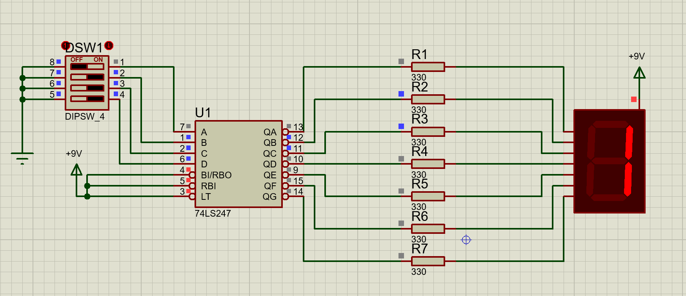
0100：第二位开关ON，数码管显示数字2
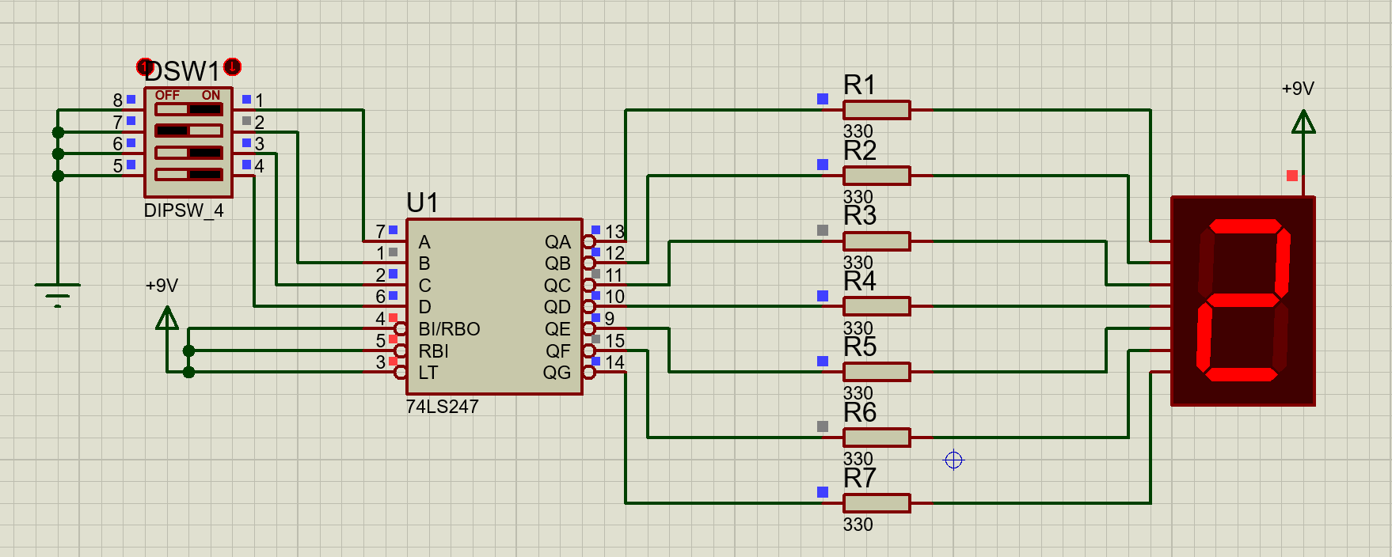
1100：最低、第二位开关ON，数码管显示数字3
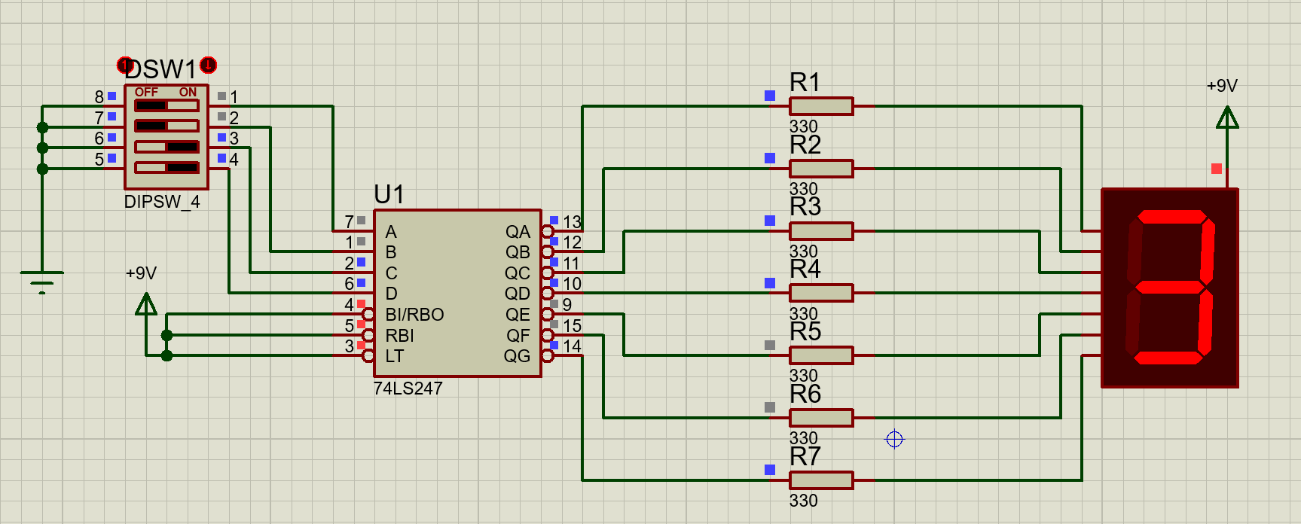

0010：第三位开关ON，数码管显示数字4
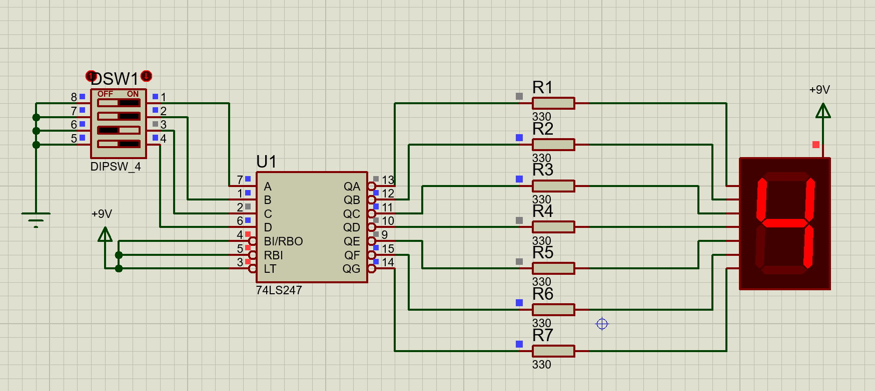
1010：第一、第三位开关ON，数码管显示数字5
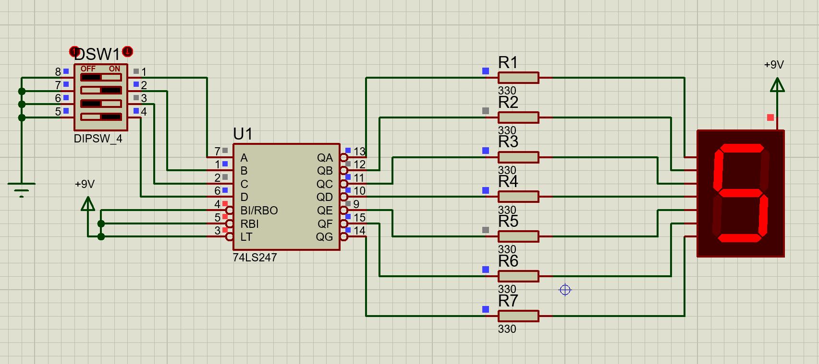
0110：第二、第三位开关ON，数码管显示数字6
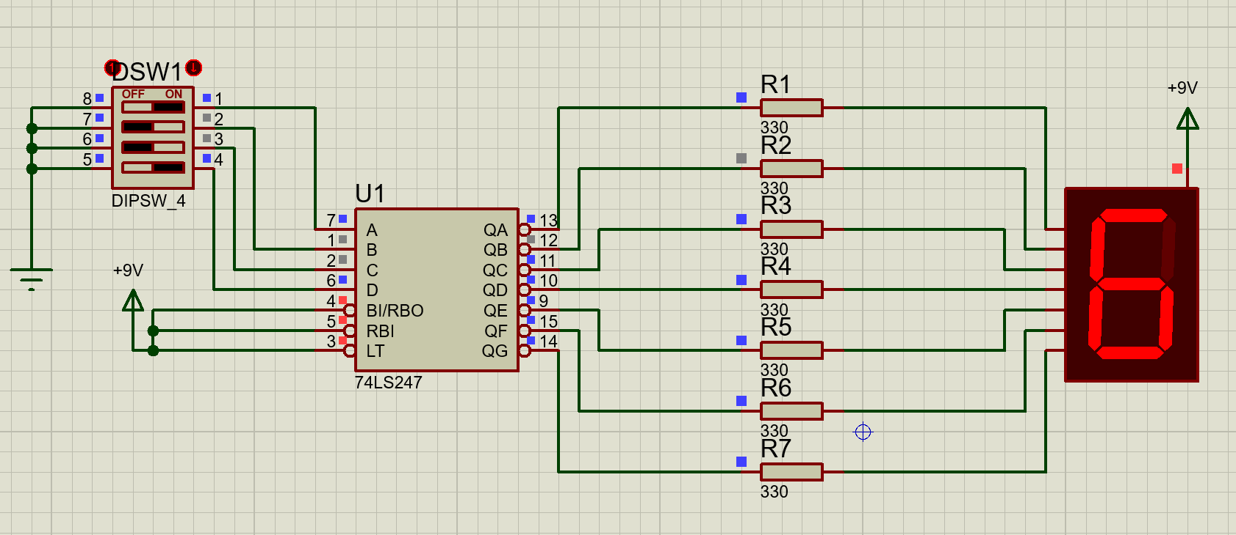

1110：低三位开关ON，数码管显示数字7
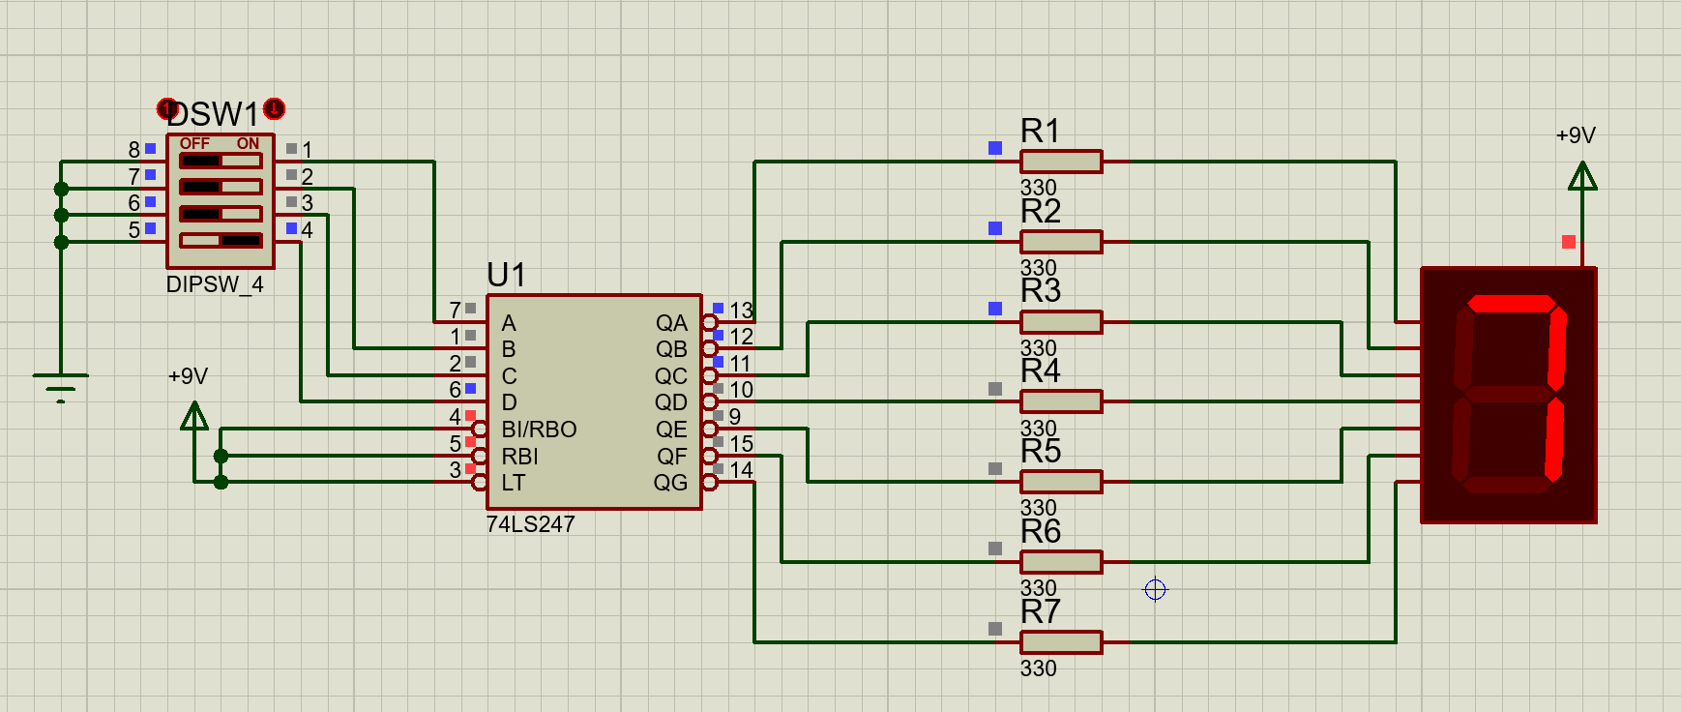
0001：最高位开关ON，数码管显示数字8
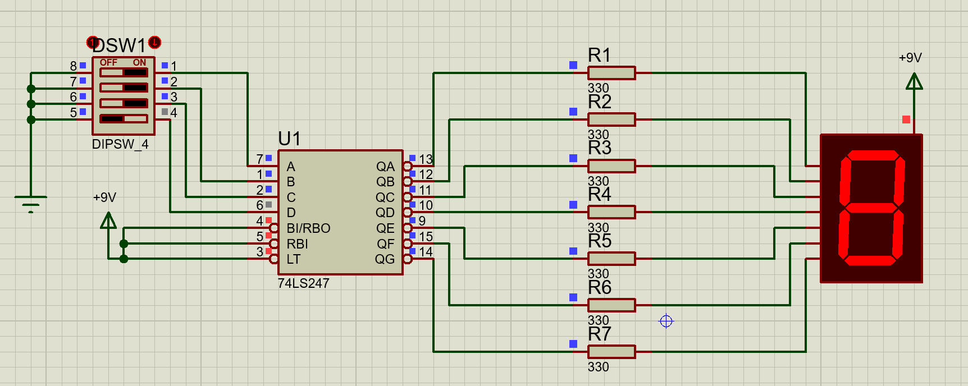
1001：最高位与最低位开关ON，数码管显示数字9
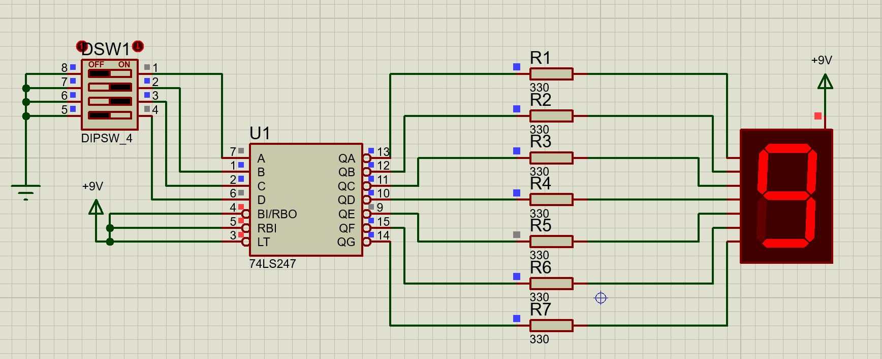

- 其他说明
电路仅识别0000~1001标准BCD码，当拨码输入1010~1111非法编码时，数码管呈现无规则乱码，起到区分有效/无效数值的作用。仿真时依次切换拨码开关，数码管可同步稳定对应显示0~9，可使用万用表测量各段引脚电平、示波器采集输入输出逻辑波形，实测电平完全匹配74LS247译码真值表，译码逻辑准确，无显示错乱、闪烁问题。

三、综合电路设计与仿真

3.1 函数信号发生器电路设计与仿真

3.1.1 设计要求
设计一款函数信号发生器电路，该电路能自动生成频率在一定范围内连续可调的正弦波、三角波及方波电压信号，要求如下：
（1）优先选用前序设计中用的芯片，也可以选用其他仿真软件中能查到的芯片；
（2）要求用示波器显示三种波形；
（3）以截图方式在报告中记录三种不同频率下的三种波形，并对电路进行分析说明。

3.1.2 完成情况

3.1.2.1 设计电路与仿真结果
本函数信号发生器以NE555时基芯片为核心进行搭建，整体电路划分为振荡发生、波形转换、正弦整形三大功能模块，可同步输出频率连续可调的方波、三角波与正弦波，满足本次设计全部指标。电路采用+5V直流电源供电，NE555搭建无稳态振荡回路，由电阻R1、R2、可调电位器RV1与定时电容C1构成RC充放电支路，通过改变RV1接入阻值调整电路充放电时间常数，以此实现输出频率连续调节，芯片3引脚直接输出标准方波信号，作为第一路观测波形。方波经由R2、RV1与电容C3组成的RC积分网络，将阶跃跳变的方波转换为线性升降变化的三角波，作为第二路观测波形。后端配置由C4、C5、C6与R3、R4、R5构成的三级无源RC低通滤波网络，逐级滤除三角波内的高次谐波，平滑波形拐点，得到近似正弦波形，作为第三路观测波形。电路元器件均为通用标准器件，仅依靠单只电位器即可同步改变三路波形的输出频率，多路观测设备可同时采集三种波形，便于截取低、中、高三种不同频率下的波形用于对比分析。整体电路结构简洁，调试难度低，符合前期芯片复用、多波形同步输出的设计要求。
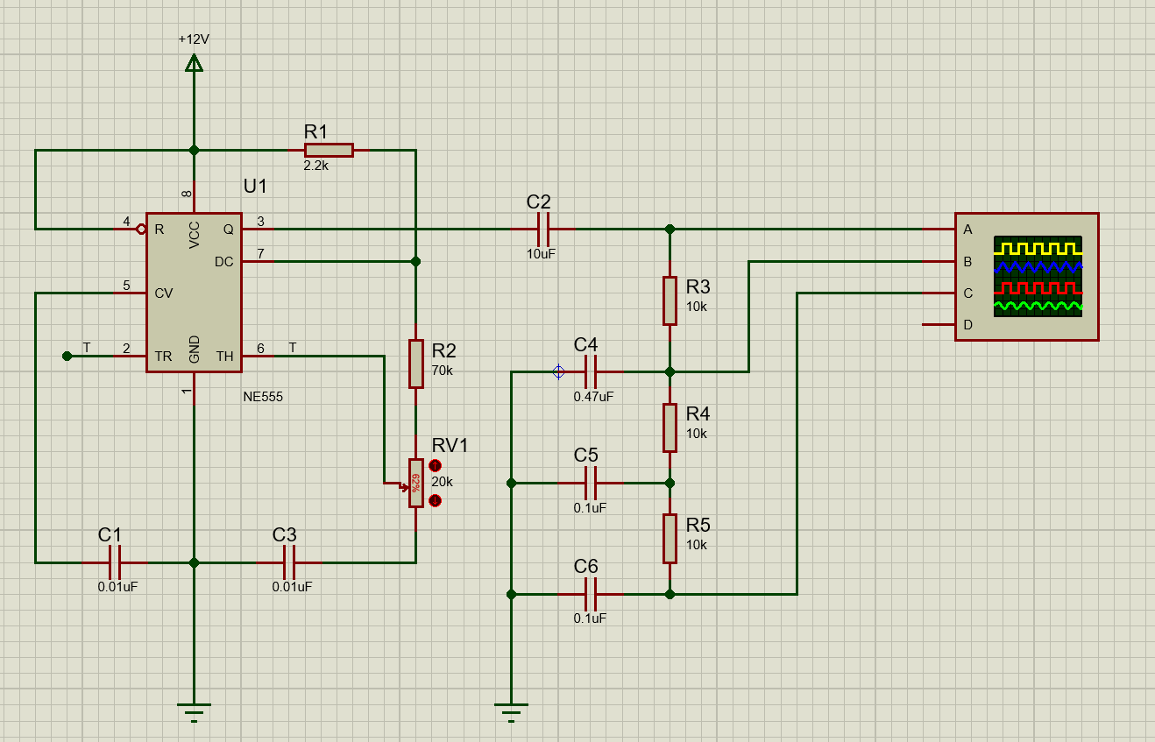
图3.1 函数信号发生器电路图

3.1.2.2电路工作原理分析及关键监测点波形及相关监测值说明
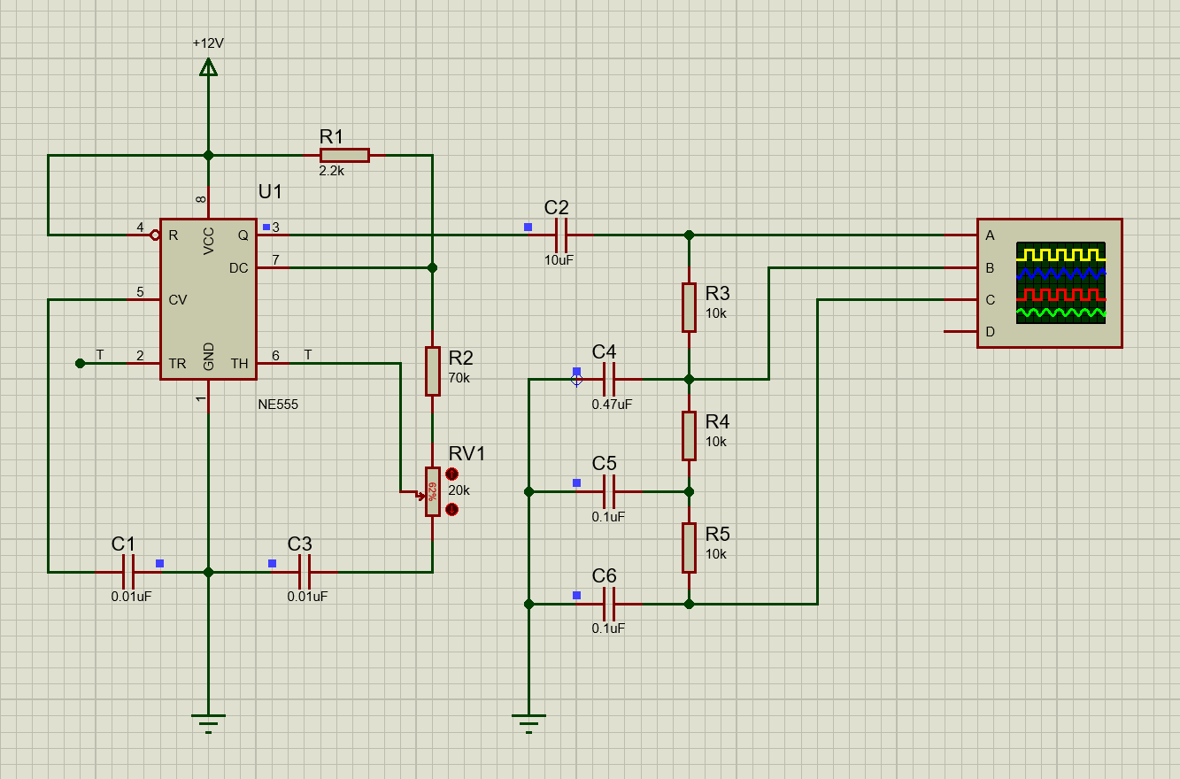
图3.2 函数信号发生器电路图
电路原始信号依靠NE555无稳态多谐振荡原理生成。上电后，电源通过R1、R2、RV1向定时电容C1充电，当电容两端电压升高至电源电压的2/3时，芯片内部触发器发生翻转，7引脚内部放电管导通，电容C1经由R2、RV1对地放电；当电压回落至电源电压1/3时，电路再次翻转，重复充放电循环，3引脚持续输出高低电平交替的方波，振荡频率遵循公式，RV1接入阻值越大，充放电周期越长，输出频率越低，反之频率升高。方波输入RC积分支路后，电容充放电电压随时间线性变化，陡峭的电平跳变边沿被转化为平缓斜线，完成方波向三角波的波形转换。三角波包含大量高次谐波，波形顶点棱角明显，无法等效正弦信号，因此接入三级RC无源滤波电路，逐级削弱高频谐波分量，不断圆滑波形峰值，最终输出近似正弦波。三路波形信号同源同步，频率保持一致，仅波形形态存在差异。低频工况下，RC滤波对谐波抑制效果更佳，正弦波形失真程度极小；随着频率升高，滤波作用减弱，正弦波顶部、底部会出现轻微畸变，直观反映RC滤波电路固有的频率特性。
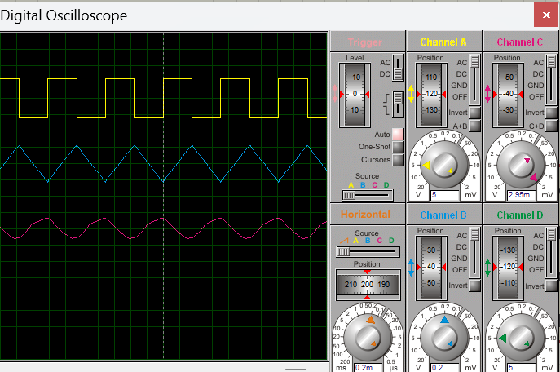
图3.3 RV1为20%时函数信号发生器输出波形
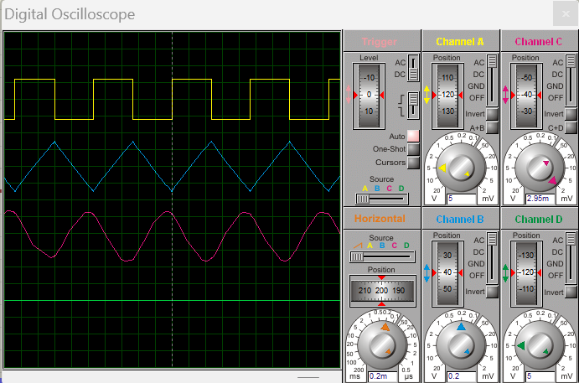
图3.4 RV1为50%时函数信号发生器输出波形
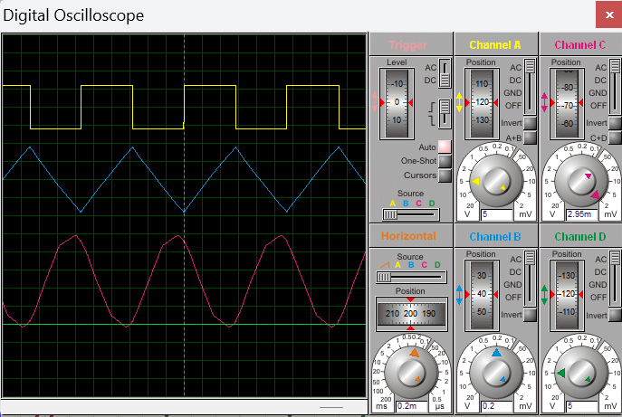
图3.5 RV1为80%时函数信号发生器输出波形

3.1.2.3 其他说明
本次实验选取低频、中频、高频三组典型工况记录波形，分别对应电位器RV1全部接入、一半接入、完全短路三种调节状态，三组波形能够清晰对比频率变化对波形周期、正弦波形失真度带来的影响，为电路分析提供直观依据。调节电位器RV1时，三路波形频率同步变化，不存在波形错乱、相位偏移、信号不稳定等问题，电路调频线性度良好，达到频率连续可调的设计需求。本电路存在一定固有局限：采用无源RC滤波方案生成正弦波，无运算放大器缓冲整形，高频区间谐波抑制能力有限，正弦波形会产生轻微失真；电路未增设分压与放大支路，各类波形输出幅值固定，无法按需调整输出电压大小。若对电路性能进行优化，可在后级增加运算放大器缓冲单元，改善正弦波平滑度，同时增设分压电位器，实现输出幅值可调。观测波形时，需根据当前信号频率调整时基档位，低频选用大时基完整观测波形周期，高频缩小档位区分波形细节。整体电路运行稳定，可稳定输出三种基础波形，频率调节范围连续完整，能够通过波形记录直观验证电路工作逻辑，完成本次综合电路设计的验证与分析任务。

3.2 流水灯电路设计与仿真

3.2.1 设计要求
要求使用555和4017芯片及电阻、电容、电位器、LED等元件完成“流水灯”电路设计，该电路可通过调整电位器阻值，改变流水灯循环点亮时间。
在报告中以截图形式记录流水灯循环动作状态，并对电路原理进行分析。

3.2.2 完成情况

3.2.2.1 设计电路与仿真结果
本次流水灯电路严格遵循题目设计要求完成整体搭建，核心器件采用指定的555定时器与CD4017十进制计数分配芯片，搭配通用电阻、电容、可调电位器、LED发光二极管等基础元器件组成完整电路，整体分为可调频时钟振荡模块与循环LED驱动显示模块两大部分。555定时器配合定时电容C1、固定电阻R1和可调电位器RV1搭建多谐振荡电路，作为流水灯系统的时钟信号发生源，调节RV1阻值可以改变电容充放电速率，进而改变输出脉冲频率，实现流水灯循环点亮速度连续可调的核心功能。555输出的时钟脉冲经过R12、C2组成的RC滤波电路平滑降噪后送入CD4017时钟输入端，芯片十路输出引脚各自串联220Ω限流电阻驱动D1至D10共十颗LED，防止LED因过流烧毁，CD4017复位引脚接地保证电路持续循环计数无中断。仿真阶段通过截图记录LED依次点亮、循环滚动的不同工作状态，同时接入示波器采集555输出端的时钟方波，后续结合波形截图、LED运行状态截图完成电路功能、运行特性的完整分析，全部设计指标均在仿真环境下稳定实现。
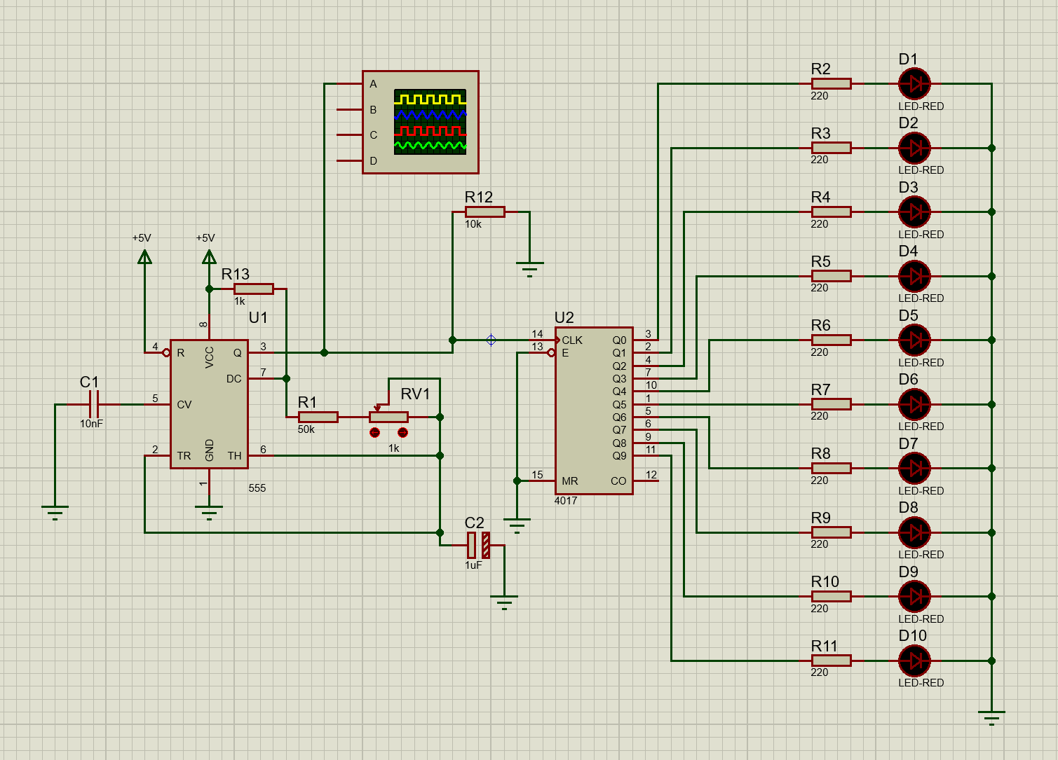
图3.6为流水灯设计电路图

3.2.2.2电路工作原理分析及关键监测点波形及相关监测值说明
电路运行时，555定时器与外围阻容元件构成的多谐振荡电路自主输出周期性方波时钟信号，上电后电源通过R1与RV1向电容C1充电，当电容电压升至供电电压三分之二时，555内部触发器翻转，7脚放电端导通，电容快速放电；电压降至供电电压三分之一时触发器再次翻转，放电端截止，电容重新充电，循环往复生成连续矩形脉冲。调节RV1会改变充放电回路总电阻，电阻增大则充放电周期变长、脉冲频率降低，LED流水速度随之变慢，电阻减小则脉冲频率升高，流水滚动加快，示波器采集该节点波形可直观看到周期随电位器同步变化。时钟脉冲经RC滤波去除毛刺后送入CD4017的CLK引脚，每输入一个脉冲，芯片高电平输出端向后移位一位，初始仅D1点亮，脉冲持续输入时高电平依次切换至D2到D10，所有LED逐个点亮、依次熄灭，形成流水滚动效果，计数完成十次后输出自动复位至第一路，持续循环运行。示波器观测波形幅值接近供电电压，周期随RV1线性变化，LED支路同一时刻仅有单路导通，循环切换时序与时钟脉冲严格同步。
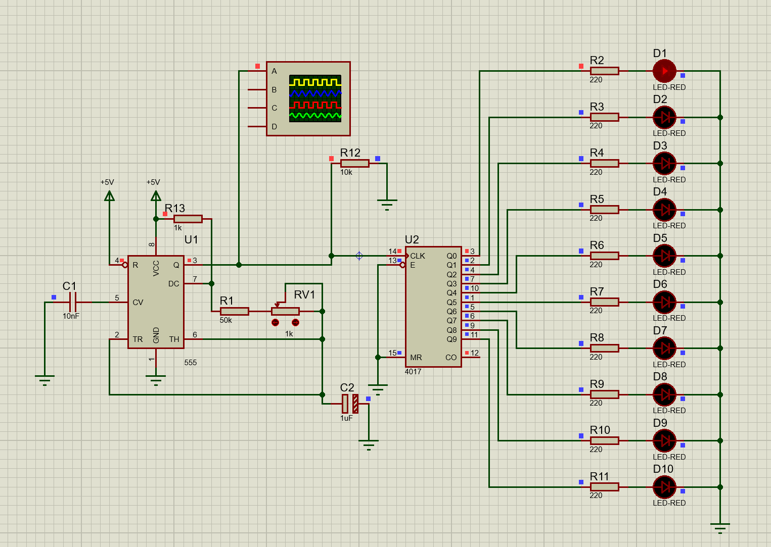
图3.7 流水灯循坏图像
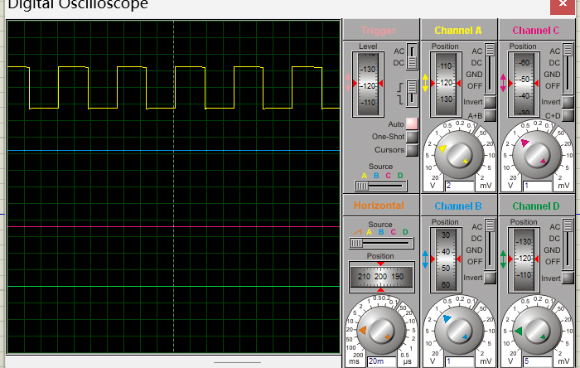
图3.8 555多谐振荡器输出波形图

3.2.2.2 其他说明
本次电路在Proteus仿真环境下全程调试运行，多次调整电位器RV1完成低速、中速、高速三组流水效果测试并留存截图，全档位下LED均可稳定循环滚动，无频闪异常、停振、漏亮等故障，时钟方波波形完整无严重失真，电路整体稳定性良好。该设计优势在于选用555与CD4017两类基础通用芯片，结构简单易懂、仿真适配性强，仅依靠单只电位器即可无级调节流水速度，无需复杂控制模块，同时搭配示波器可直观观测底层时钟信号，便于理解脉冲计数与灯光循环的对应逻辑。电路也存在一定局限性，RC滤波仅能小幅优化时钟波形，高速运行时脉冲毛刺仍会轻微影响LED切换稳定性，且仅能实现单向流水效果，无法切换滚动方向，LED亮度无法独立调节。后续可通过增加双向切换开关、运放幅值调节电路、高精度波段电容拓展优化电路性能；整体仿真验证完整覆盖题目全部设计要求，清晰展现了模拟振荡电路与数字计数分配电路的协同工作逻辑，加深了阻容振荡、时序脉冲驱动相关电路知识的实践理解。

四、自主创新设计项目

4.1 应用场景及设计要求

4.1.1 应用场景
本设计主要面向居民住宅楼道、公共走廊、地下停车场及仓库等公共场所的照明控制系统。在上述场景中，照明设备的使用具有明显的间歇性和随机性特征。若采用传统的手动开关控制，不仅操作繁琐且容易因遗忘关灯而造成严重的电能浪费；若仅采用简单的光控或时控，又无法满足夜间有人活动时的照明需求，或者在白天误开启灯光。
本系统旨在解决这一矛盾，通过构建一套智能化的声光双重控制节能照明方案，实现“人来灯亮，人走灯灭”的自动化管理。具体而言，系统仅在夜间或昏暗环境且检测到外界声音信号的双重条件下才会启动照明，并在延时结束后自动关闭。这种设计极大地降低了无效照明时间，有效延长了灯具寿命，达到了绿色节能与便捷生活的双重目的。

4.1.2 设计要求
1. 双重逻辑互锁控制： 电路必须具备严格的逻辑判断能力，即只有当“环境光照度低”和“存在有效声音触发”两个条件同时满足时，负载（LED）方可工作。白天光线充足时，无论声音多大，系统均应保持锁定关闭状态，以防止误动作。
2. 纯硬件模拟电路实现： 系统底层架构严禁使用单片机或微处理器编程控制，必须完全基于模拟电子元器件（如NE555定时器、三极管、光敏电阻等）及基础数字逻辑搭建。这旨在利用模拟电路响应速度快、抗干扰能力强且成本低的特性，体现对经典电路理论的深入应用。

4.2 完成情况

4.2.1 设计电路与仿真结果
本设计旨在构建一套基于NE555定时器的声光控制延时开关系统，主要用于模拟楼道或公共场所的节能照明场景。电路核心由光控检测模块、声音信号拾取与耦合模块以及单稳态触发延时模块三部分组成。在元件选型上，采用了高灵敏度的NPN型三极管作为光控开关，配合光敏电阻（LDR1）和可调电位器（RV1）构成分压电路，以实现对环境光照强度的精准阈值设定。声音输入端设计了由电容C1和电阻R5组成的RC高通滤波网络，用于隔离直流分量并提取交流音频信号。主控芯片选用经典的NE555配置为单稳态工作模式，输出端通过限流电阻R3驱动绿色发光二极管D1作为负载指示。设计中特别考虑了信号的匹配问题，通过调整R2和C2的参数来设定合理的延时时间，确保系统在检测到有效声音信号后能实现照明，从而达到智能化节能的目的。整个电路结构紧凑，逻辑清晰，既包含了模拟信号的调理，也涵盖了数字逻辑的控制，是典型的模数混合电路设计案例。
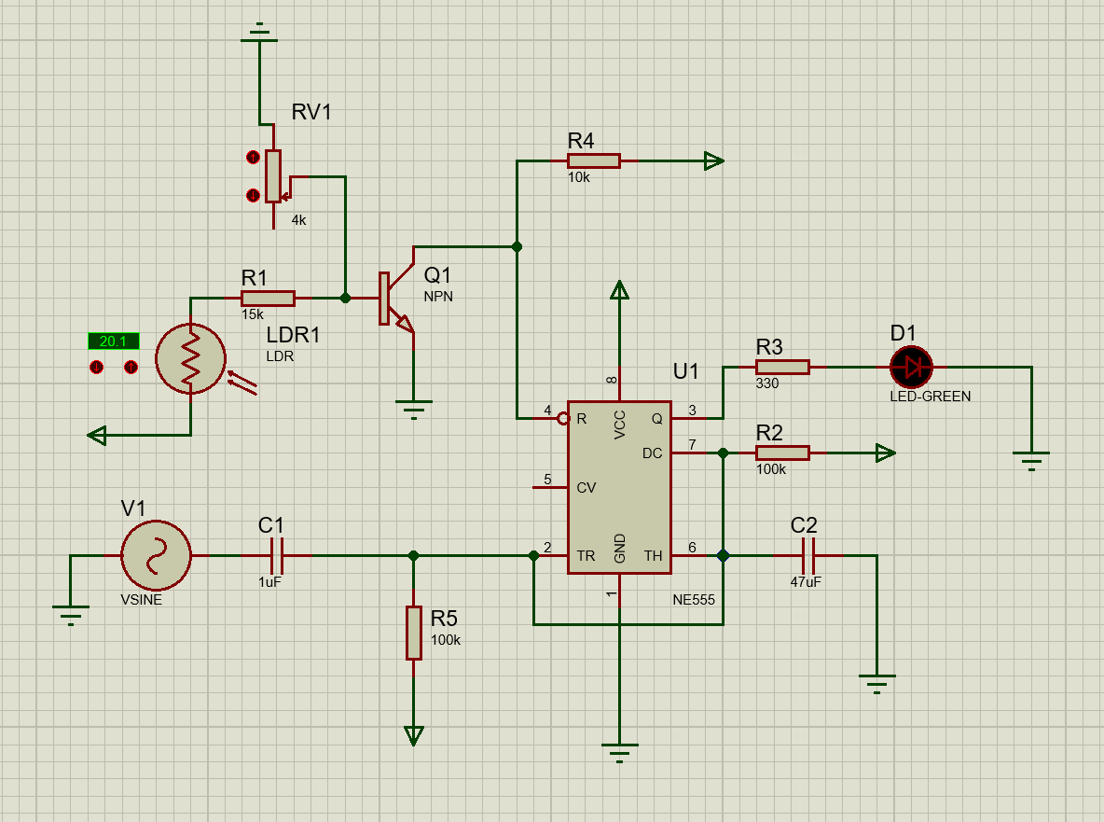
4.1声光控制开关灯电路图

4.2.2电路工作原理分析及关键监测点波形及相关监测值说明
该电路的工作原理主要依赖于NE555芯片的单稳态特性以及外部三极管的逻辑控制。首先，光控部分利用光敏电阻LDR1阻值随光照变化的特性，与电位器RV1串联分压。当环境光线较强时，LDR1阻值变小，三极管Q1基极电位升高导通，将NE555的复位端（4脚）拉低至地电平，强制芯片复位，此时无论有无声音，输出端（3脚）均为低电平，LED不亮。反之，在黑暗环境中，Q1截止，4脚通过R4被拉高至高电平，芯片进入待命状态。声音触发机制通过V1信号源模拟，交流信号经C1耦合至NE555的触发端（2脚）。当负向脉冲幅度超过电源电压的1/3时，内部比较器翻转，输出端跳变为高电平，LED点亮。
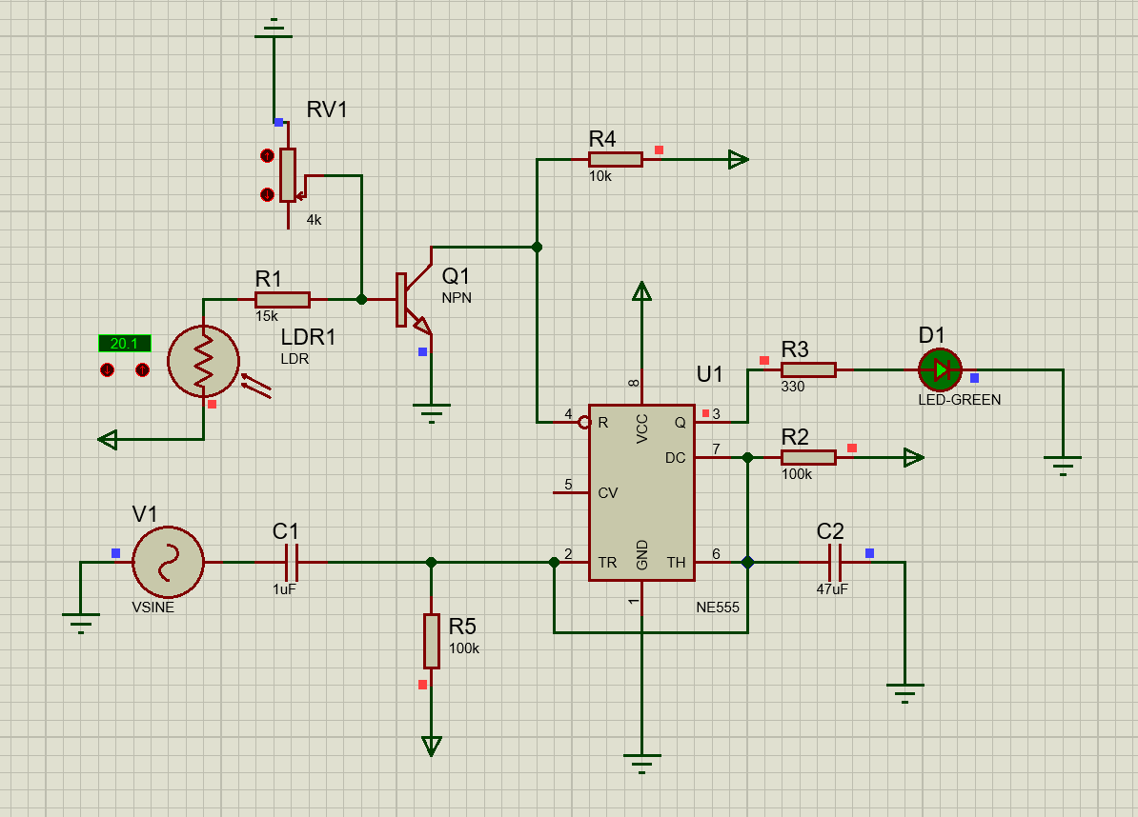
4.2 黑暗有声时电路工作图（灯亮）
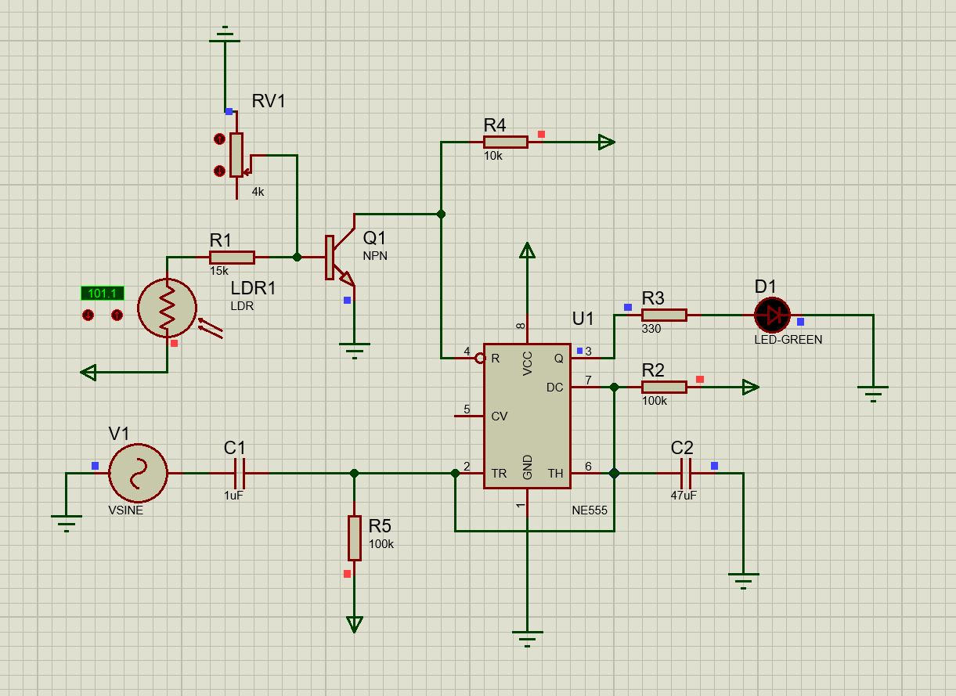
4.3 白天时电路工作图（灯不亮）

4.2.3 其他说明
在实际仿真调试与后续的物理实现中，有几个关键细节需要特别注意以确保系统的稳定性。首先是灵敏度与抗干扰的平衡，R5作为下拉电阻不仅为耦合电容提供直流通路，其阻值大小还直接影响触发端的静态电位，若阻值过大可能导致触发端悬空引入噪声误触发，过小则可能衰减有用信号。其次是延时时间的精确计算，C2仅为估算值，实际电解电容存在较大的容量误差和漏电流，这会导致实测延时时间与理论值有偏差，因此在高精度应用中建议将R2替换为精密电阻或使用可调电阻进行校准。此外，光控部分的RV1调节范围至关重要，它决定了系统对“白天”和“黑夜”的界定标准，调试时应先遮住光敏电阻，调节RV1使三极管处于临界截止状态，以获得最佳的光控切换点。最后，虽然仿真中使用了理想正弦波源，但在真实电路中，麦克风输出的信号极其微弱且杂乱，通常需要在C1之前增加一级运算放大器进行信号放大和整形，否则很难直接驱动NE555稳定工作。

五、实践总结
本次机电专业电子电路设计综合实践为期两周，依托Proteus 8.9仿真平台完成直流稳压电源、运放模拟电路、数字逻辑电路、综合功能电路以及自主创新声光控延时照明电路全系列设计与仿真任务，完整覆盖模拟电子、数字电子核心知识点，现将本次实践整体情况、问题处理、团队协作与学习感悟总结如下：
一、个人实践任务完成概况
本次实践所有电路设计、元件选型、仿真调试、波形截图、数据记录、文字分析工作均按课程要求全部完成。基础电路部分依次搭建4类直流稳压电源、5种运算放大电路、三人表决器与74LS247七段数码管译码电路，每一组电路均多次更换输入信号、调整负载参数，记录示波器波形、直流电压实测数值；综合电路完成NE555函数信号发生器与555+CD4017可调速流水灯，分别截取低、中、高三种频率下的波形与灯光运行状态；自主创新项目设计楼道声光控延时开关，实现光控互锁、声音触发、延时熄灭完整功能，全部电路仿真运行稳定，无逻辑失效、波形失真、器件烧毁等问题，所有截图、参数记录、原理分析均按照报告规范整理归档，圆满完成课程规定全部基础、综合、创新设计任务。
二、实践过程遇到的问题及对应解决办法
1. 直流稳压电源波形失真、输出电压偏差大
初期搭建7806稳压电路时，滤波电容搭配单一大容量电解电容，高频干扰导致输出波形存在细小毛刺，实测输出电压偏离标准值。查阅资料后采用大电解电容并联0.1μF瓷片电容组合，分别滤除工频低频纹波与高频噪声；同时调整变压器次级输出电压，保证稳压器输入输出压差维持3V左右，消除电压偏移，波形恢复平滑。另外实操仿真时电解电容正负极接反出现报错，后续搭建电路时严格区分电容极性，避免同类问题重复出现。
2. 运算放大电路输出波形饱和削顶、运算误差偏大
反相、同相比例放大电路测试时，输入信号幅度过大，输出波形被±12V电源钳位产生削波失真。解决方式为降低信号源输入幅值，同时根据电源电压重新计算合理放大倍数；直流测试时电压读数存在微小误差，排查发现运放输入端缺少平衡电阻，匹配对称电阻后，输入偏置电流带来的测量误差明显减小。
3. 数字逻辑电路逻辑错乱，LED无规律点亮
三人表决电路接线完成后，按键输入电平紊乱，LED不受控制。经检测是按键未搭配下拉电阻，输入端浮空产生杂散电平，增加1kΩ下拉电阻固定断开时低电平，逻辑恢复正常；74LS247共阳数码管出现部分段不亮，排查发现译码器输出未串联限流电阻，接入330Ω电阻后数码管完整显示0~9全部数字。
4. 555振荡电路频率调节不线性、流水灯频闪
函数发生器与流水灯的555多谐振荡电路，调节电位器时频率变化不均匀，波形存在毛刺。在555输出端增加RC滤波电路平滑脉冲，优化定时电容与电阻参数配比，改善调频线性度；流水灯高速运行时LED轻微频闪，适当增大定时电容容量，延长脉冲周期，灯光切换稳定无闪烁。
三、小组分工协作情况
在分组任务分工中，本组统一规划电路模块，我主要负责2.3数字电路设计与仿真模块和3.2流水灯电路设计，设计出了三人表决电路、七段译码电路和流水灯电路的工作原理和基本工作图。组员叶嘉旗和张嘉橼分别完成2.1直流稳压电源设计、3.1函数信号发生器电路设计和2.2 模拟电路设计。大家遇到问题共同查阅资料、反复仿真验证，依靠团队协作高效完成全部电路仿真与文档整理。自主创新模块由大家独立完成。
四、实践学习体会
在此之前，课堂理论学习仅停留在公式、电路原理纸面推导，无法直观理解波形变化、器件实际工作状态，本次Proteus仿真实践实现理论与工程实践结合，让我对模电、数电核心知识有了具象认知。通过搭建稳压电源，透彻理解变压、整流、滤波、稳压完整供电链路；借助各类运放运算电路，吃透“虚短”“虚断”两大运放核心特性；数字电路部分掌握TTL门电路、BCD译码器、时序计数芯片的逻辑应用；555定时器的多谐、单稳态两种工作模式，也通过信号发生器、流水灯、声光控电路得到全方位练习。
同时我深刻认识到工程设计严谨性的重要性，电阻阻值匹配、电容极性、限流保护、电平匹配等细节都会直接影响电路整体功能，任何一处接线、参数疏漏都会造成电路失效，培养了我细致严谨的工程思维。自主创新项目给予我自由设计空间，不再局限于固定模板电路，结合生活楼道照明场景自主设计硬件控制方案，锻炼了独立思考、查阅资料、创新解决实际工程问题的能力。
团队协作也让我收获良多，单一人员调试容易陷入思维盲区，多人交流能快速定位电路故障，懂得在团队中找准自身定位、互帮互助、取长补短，理解了工程项目中协同工作的重要意义。本次实践也让我熟练掌握Proteus绘图、仿真、示波器测量、数据截图全套工程工具使用方法，学会规范撰写技术实践文档，为后续专业课程、课程设计、毕业设计打下扎实基础。
五、对本次综合实践课程的意见与建议
1. 任务设置：可增加小型实物焊接拓展任务，在仿真完成后配套简易实物搭建，打通仿真与实物实操环节，加深对器件发热、耐压、接线安全等实际工程问题的认知；创新设计项目可提供更多生活化应用案例，拓宽创新设计思路。
2. 辅导安排：电路调试故障类型繁多，建议分组设置巡回指导，针对稳压电源、运放、数字电路分模块集中答疑，提高故障排查效率；定期组织小组成果展示，各组分享电路设计思路与调试经验，促进互相学习。
整体而言，本次电子电路综合实践课程内容充实、贴合机电专业需求，极大弥补了纯理论教学的短板，巩固了电子电路核心专业知识，提升了仿真工具使用、工程设计、团队协作等综合能力，是一次收获颇丰的实践学习经历。

致 谢
本次电子电路仿真实训能够圆满完成，我心中满怀感激。首先由衷感谢本次实训的各位指导老师，由衷感谢指导教师王瑞钦、李国显、吕晓玲、禹伟老师。在整个课程学习与电路设计过程中，老师们凭借扎实专业的理论功底与丰富的工程实践经验，为我们提供了全方位的指导。老师们严谨认真的治学态度、耐心温和的教学方式，让我不仅学会电路实操技能，更养成了求真务实、精益求精的工程思维，这份悉心教诲我会始终铭记于心。
感谢同组所有并肩完成实训任务的同学。在为期两周的实践中，我们分工配合、互帮互助，共同推进每一项实训任务。绘制原理图时，大家互相核对芯片引脚、检查线路接线错误；仿真调试阶段，彼此分享元件检索技巧、示波器观测方法与参数优化经验；撰写实训报告时，互相完善文字内容、整理波形截图、梳理电路原理。遇到复杂综合电路难以调试时，我们围坐在一起查阅资料、交流各自的设计思路，取长补短，共同攻克电路失真、逻辑异常、触发失灵等各类仿真难题。轻松融洽的小组氛围，不仅减轻了实训的压力，也让我学会如何高效沟通、协同合作，体会到团队协作对于工程任务完成的重要价值，这段一同钻研学习的经历十分珍贵。
同时感谢学校为我们提供完善的实训学习条件，配备Proteus专业电路仿真软件、齐全的课程指导资料，搭建起理论通往实践的学习平台，让我们无需实物器材，就能完整开展从原理图设计到电路功能仿真验证的全套工程训练，给我们充足的空间自主构思、设计创新声光控延时照明电路，充分锻炼电子电路设计能力。也感谢在校期间所有讲授模拟电子、数字电子课程的任课教师，平日里系统完整的课堂教学，为本次仿真实训打下了坚实的理论根基，让我能够快速理解各类元器件与控制电路的底层逻辑，顺利完成本次综合实践任务。
此次实训是我从理论学习迈向工程实操的重要一步，师长的悉心教导、同学的热心帮助，都让我收获颇丰。在今后的专业学习中，我会牢牢掌握本次实训积累的电路设计、仿真调试能力，持续巩固电子技术相关专业知识，主动钻研机电领域相关工程技术，带着实训中培养的严谨耐心与探索精神不断提升自我，努力将所学知识运用到更多实践项目之中。

